**四川科技职业学院**

**教学手册**

|  |  |
| --- | --- |
| **课程名称：** | **塑料成型工艺与模具设计** |
| **教学时数：** | **64学时** |
| **适用专业：** | **模具设计与制造** |
| **主 编：** | **胡会军** |
| **参编人员：** |  |

**二〇一 八 年 九 月**

**目 录**

一、关于编写教学手册的说明 1

二、课程标准 3

三、授课计划 7

四、教案 13

五、实训手册 59

六、习题集 75

七、考试大纲 115

八、授课PPT下载地址 X

九、数字教学资源下载地址 X

**关于编写《教学手册》的说明**

为了进一步规范教师的教学行为和教学过程管理，杜绝授课的随意性，从制度上最大限度的保障教学质量，经学校教学工作委员会讨论同意，组织本校教师编写现有专业每一门课程的教学手册。

教学手册是一个供任课教师使用的规范的、可操作性很强并可供推广的全新的教学文件。承担教学任务的教师只要有了这个文件，就能够按照这个文件的授课要求规范授课，能有效地利用优质教学资源（优秀教师的教案、题库、教法等），提高课堂教学效果，促进大学生职业技术能力和综合能力的养成，促进年青教师的快速成长，形成良好的教风和学风，为进一步开展教育教学改革奠定坚实的基础。

**（一）编写教学手册的基本要求是：**

1.每次课都应有教学设计的简要描述；

2.应充分体现课程标准对教学的基本要求；

3.能充分体现先进性、合理性、适用性和可操作性；

4.所编写《教学手册》应该既有利于教师教学，又便于学生自学。

**（二）《教学手册》主要包括以下内容：**

1.课程标准，主要对该门课程的教学内容、方法、要求给出明确的、规范性的意见；

2.授课计划：严格按照专业人才培养方案规定的学时数来安排每一次课程的教学内容和复习考试的时间；

3.教案，针对每个章节进一步提出具体的细化要求，撰写中原则上以2个课时为一个单元（实训课也可以4个课时为一次课），编写出该单元的教学内容、教学方法、具体教学环节与时间控制等要素；

4.PPT电子课件，主要展示课堂教学过程中的板书部分（可以含视频、短片等信息）；

5.习题集，主要按章节和知识点、能力点来落实习题类型，练习内容，练习的方式方法、参考答案等；

6.数字教学资源：包括了与教学内容相关的微课、教学视频（案例等）、网络课程、思考题及答案、练习题及答案、课外读物（教学参考书）目录、虚拟实训软件、教学软件等；

7.实训手册；

8.考试大纲。

**课 程 标 准**

（ 2018 年 秋 季学期）

|  |  |  |  |
| --- | --- | --- | --- |
| **课程名称（全称）：** | 塑料成型工艺与模具设计 | | |
| **课 程 代 码：** |  | | |
| **课程计划总学时：** | 64 | **本学期学时：** | 64 |
| **所 属 学 院：** | 中德学院 | **教研室：** | 机械教研室 |
| **任 课 教 师：** | 胡会军 | | |
| **制 订 日 期：** | 2018年 9 月 日 | | |

四川科技职业学院教学事业部 制

201 年 月 日

**《塑料成型工艺与模具设计》课程标准**

**课程基本信息**

|  |  |  |  |  |  |
| --- | --- | --- | --- | --- | --- |
| **课程编号** |  | | | **考核方式** | 考试 |
| **课程名称** | 塑料成型工艺与模具设计 | | **课程类别** | | 专业必修课 理论+实践课 |
| **学时/学分** | 64/4 | | | | |
| **先修课程** | 模具基础及CAD | | **后续课程** | | 塑料模案例设计 |
| **适用专业** | 模具设计与制造 | | | | |
| **开课学院或教研室** | | 中德学院机械教研室 | | | |
| **执笔** | 胡会军 | | | | |
| **审核** | （教研室主任签字） | | **日期** | | 年 月 |
| **审定** | （学院院长签字） | | **日期** | | 年 月 |

注：1.课程编号可以不填写，由教务处统一编号；2.如果没有“先修课程”或“后续课程”，则填写“无”。

**一、本课程的性质、定位与任务**

（一）课程性质：塑料成型工艺与模具设计是支撑高职模具类专业相关课程的一门专业必修课程，属于理实一体化课程。

（二）课程定位：《塑料成型工艺与模具设计》是一门基于职业岗位群和工作任务分析，以工作过程为导向，以简单到中等复杂塑件和模具为载体，将塑料成型工艺与模具设计制造有机融合，理论与实践一体化的专业技术课程。

（三）课程任务：通过该课程的学习，使学生明确塑料成型基本原理、工艺方法、常用塑料成型模具的结构特点、设计理论和设计方法。培养学生具有从事编制塑料成型工艺、设计中等复杂程度的塑料成型模具，编写模具制造工艺规程的能力，以及模具装配、调试、维修的操作能力。塑料成型工艺与模具设计是培养学生自主学习和可持续发展能力的基本保障，也是实施素质教育和培养全面发展人才的重要途径，该课程凸显技术性、技能性和实用性。

**二、本课程的教学目标**

（一）思想教育目标

1）具有较强的创新能力，人际沟通能力

2）具有团队协作工作能力；

3）诚实守信、爱岗敬业，培养以厂为家的职业道德素质；

4）具有择业、就业、转岗和自主创业的能力。

（二）知识教学目标

1）了解常用塑料的性质及塑料的成型工艺方法，掌握塑料制件的设计原则，正确合理地设计塑料产品。

2）系统掌握塑料成型工艺与模具设计的专业知识；

3）熟悉注塑模具设计每个过程中需要掌握的知识点，并能加以实际应用。

（三）技能教学目标

1）熟悉掌握塑料注射模具的设计方法

2）正确选择标准件进行塑料注射模具结构设计

3）具备设计结构合理、操作方便、便于加工和装配、技术经济性好的塑料注射模具的能力。

（四）职业素质拓展目标

1）具备良好的工作态度、责任心。

2）具有较强的团队意识和协作能力。

3）具有较强的学习能力、吃苦耐劳精神。

4）具有较强的语言表达能力和协调人际关系能力。

5）具有认识自身发展重要性以及确立自身继续发展目标的能力。

**三、本课程的考核方式**：（考试或考查，平时成绩与期末考试成绩比例分配）

**四、教材及参考书**

教材：《塑料成型工艺与模具设计》张维合主编，化学工业出版社2014年3月第1版

参考教材：《塑料成型工艺与模具设计》孙玲主编，清华大学出版社2008年2月第1版

**五、本课程的教学内容、基本要求及学时分配**

（一）学时分配

|  |  |  |  |  |
| --- | --- | --- | --- | --- |
| 教学内容 | | 学时数 | | |
| 理论 | 实践 | 合计 |
| 项目一 | 塑料壳体注射模设计 | 12 | 12 | 24 |
| 项目二 | 果品盒注射模设计 | 10 | 10 | 20 |
| 项目三 | 矩形罩壳注射模设计 | 10 | 10 | 20 |
| 合计学时 | | 32 | 32 | 64 |

（二）教学内容及基本要求

|  |  |  |  |  |  |
| --- | --- | --- | --- | --- | --- |
| **教学单元或项目** | **教学内容** | **教学要求** | **教学手段** | **参考学时** | |
| **理论** | **实践** |
| 一、塑料壳体注射模设计 | 模块一：总体方案确定  模块二：浇注系统设计  模块三：冷却及排气系统设计  模块四：成型零件的设计  模块五：模架的确定和标准件的选用  模块六：模具工程图的绘制 | 熟悉 | 理论讲授、多媒体演示、操作 | 12 | 12 |
| 二、果品盒注射模设计 | 模块一：总体方案确定  模块二：浇注系统设计  模块三：冷却及排气系统设计  模块四：成型零件的设计  模块五：模架的确定和标准件的选用  模块六：模具工程图的绘制 | 掌握 | 理论讲授、多媒体演示、操作 | 10 | 10 |
| 三、矩形罩壳注射模设计 | 模块一：总体方案确定  模块二：浇注系统设计  模块三：冷却及排气系统设计  模块四：成型零件的设计  模块五：侧向分型与抽芯机构的设计  模块六：模架的确定和标准件的选用  模块七：模具工程图的绘制 | 熟练掌握 | 理论讲授、多媒体演示、操作 | 10 | 10 |

**六、教学质量控制**

（一）教学重点、难点及教学设计

1．教学重点：塑料产品模具结构选择；

2．教学难点：模具相关尺寸计算；

3．教学设计：本课程采用项目教学的方式，每个项目均有相应的理论讲解并在此基础上进行相应零件的模具结构及零件设计，采用理实一体化的形式进行授课，拟达到理论够用，独立完成中等复杂零件的注塑模具设计的效果。

（二）教学过程评价

（三）课程考核方式及成绩评定

1．考核方式

本课程的考核方案为平时考核加期末考试。其中平时考核主要针对每一个项目进行中学生的表现以及项目的完成情况进行综合考核，考勤占比20%，项目考核占比80%；期末考试充分体现理实一体化，包括理论部分和实践部分。

2．成绩评定

平时成绩占最终成绩的50%，终结性考核占最终成绩的50%。其中终结性考核中，理论部分30%采取笔试闭卷，实践部分70%。

**七、对课程主讲教师的基本要求**

（一）学历要求：本科及以上；

（二）课前必须试讲；

（三）向教务处申报授课资格。

**八、教学环境及实训条件**

（一）教室基本配置

例如：1．多媒体设备；

2．话筒；

3．50台电脑

**授课计划**

（ 2018 年 秋 季学期）

|  |  |  |  |
| --- | --- | --- | --- |
| **课程名称（全称）：** | 塑料成型工艺具模具设计 | | |
| **课 程 代 码：** |  | | |
| **课程计划总学时：** | 64 | **本学期学时：** | 64 |
| **所 属 学 院：** | 中德学院 | **教研室：** | 机械教研室 |
| **任 课 教 师：** | 胡会军 | | |
| **制 订 日 期：** | 2018年 9月 日 | | |

四川科技职业学院教学事业部 制

201 年 月 日

**学期授课计划填写说明**

1．学期授课计划是教师实施课程教学工作进度安排的具体计划表，应明确规定教学进程、授课内容提要、各种教学环节、方式、课后作业的安排等。每一门课程都要依据课程标准、所选用的教材和校历的安排编写授课计划。

2．实验、实训课要写明实验名称，实验学时数；独立开设的实验课授课计划中还必须写明实验内容；习题课、课堂讨论和其他环节要注明题目和学时数。

3．国庆节、五一节等国家法定节日假期中不应安排教学内容。

4．“教学形式”一栏中，应根据课程性质和教学大纲的内容来填写，明确各种教学形式（如：讲授、实验、实训、练习、讨论等）的具体学时数，并填入后面相应的括号内。

5．“授课章节内容摘要”和“实验、实训内容”填写到“章”（或单元）、“节”、 “目”所包括的具体内容和具体实验实训要求，“学时分配”的填写具体到实施该教学环节所对应的学时数。原则上，课堂教学按每次课2学时安排，实训课按每次课4学时安排，外出见习、跟岗实训按天或周安排（每天6学时，每周30学时）。

6．表格中“授课地点”一栏填写授课教室类别：教室、实训室、室外（足球场、篮球场等）、校外。

7．“课后作业或辅导作业”一栏中，填写内容应尽可能详尽，形式尽可能多样化。

8．授课计划填写完成后，由任课教师交专业教研室、二级学院院长、教务处长和教学副校长审核签字，审核通过后的授课计划一式三份：一份任课教师自用；一份交二级学院归档；一份交教学事业部存档。

9．授课计划必须认真填写，授课计划一经制定，原则上不能变更。如需变动，须事前经二级学院院长、教务处长、主管教学副校长批准，并报教学事业部备案后方可实施。

10．授课计划确定后，将作为教学督导检查教学进度完成情况的基本依据。无特殊情况，实际教学进度应与授课计划计划的进度基本相符，否则，进度误差超过4学时及以上者将按教学事故处理。

**四川科技职业学院学期授课计划（一）**

适用学期：2018 年 秋季学期 制表日期： 年 月 日

|  |  |  |  |  |  |  |
| --- | --- | --- | --- | --- | --- | --- |
| 课程名称 | 塑料成型工艺与模具设计 | 授课时间 | |  | 授课教师 | 胡会军 |
| 课程标准  （名称、版本） | 塑料成型工艺与模具设计 | 教材  （主编、出版社、版本） | | 《塑料成型工艺与模具设计》张维合  化学工业出版社 | | |
| 主要教学参考书  （主编、出版社、版本） | 《塑料模设计》陈晓勇主编 | | | | 考核方式 | 考试 |
| 本期教学时数共 64 学时，其中  讲授 30学时，实训 30时，复习 4学时，考核 学时 | | | | | 单元检测  次数 |  |
| **学生基本情况：**  17级模具班学生已经完成机械制图、模具基础及CAD的学习，对模具已经有了初步的认识，并能够比较熟练的使用AutoCAD软件，并且对模具的结构以及作用有了一定的了解，但对于具体的塑料模具的设计仍然属于陌生的状态。  **教学目标：**   1. 熟悉塑料模具设计的一般流程 2. 掌握简单塑料模具设计方法以及原则 3. 能够独立完成简单塑料模具的设计   **教学重点：**  掌握塑料模具设计的一般流程  模具结构选择及零件的设计原则  **教学难点：**  模具设计中相关的计算  **提高教学质量的主要措施：**  **1、项目式教学**  **2、教学视频制造**  **3、加强练习** | | | | | | |
| 教研室审核意见  教研室主任（签字）：　　　　 年 月 日 | | | 二级学院审核意见  院长（签字）：　　 　　　　 年 月 日 | | | |
| 教务处审核意见  教务处长（签字）：　　　　 年 月 日 | | | 分管教学校长审核意见  分管校长（签字）：　　 　　　　 年 月 日 | | | |

**四川科技职业学院学期授课计划（二）**

| **教学周次** | **学时分配** | | **课次** | **授课章节、实训及其他教学内容** | | **授课**  **地点** | **作业布置** |
| --- | --- | --- | --- | --- | --- | --- | --- |
| **讲授** | **实训** |
| **1** | 2 | 2 | 1 | 项目一模块一：总体方案确定 | |  | 制作塑件产品评估报告 |
| **2** | 2 | 2 | 2 | 项目一模块二：浇注系统设计 | |  | 设计塑件浇注系统3d |
| **3** | 2 | 2 | 3 | 项目一模块三：冷却排气系统设计； | |  |  |
| **4** | 2 | 2 | 4 | 项目一模块四：成型零件的设计 | |  | 设计模仁尺寸 |
| **5** | 2 | 2 | 5 | 项目一模块五：模架的确定和标准件的选用 | |  | 选择标准模架 |
| **6** | 2 | 2 | 6 | 项目一模块六：模具工程图的绘制 | |  | 绘制模具2d装配图 |
| **7** | 2 | 2 | 7 | 项目二模块一：总体方案确定 | |  | 制作塑件产品评估报告 |
| **8** | 2 | 2 | 8 | 项目二模块二：浇注系统设计 | |  |  |
| **9** | 2 | 2 | 9 | 项目二模块三：冷却排气系统设计；  项目二模块四：成型零件的设计 | |  |  |
| **10** | 2 | 2 | 10 | 项目二模块五：模架的确定和标准件的选用 | |  |  |
| **11** | 2 | 2 | 11 | 项目二模块六：模具工程图的绘制 | |  | 绘制模具2d装配图 |
| **12** | 2 | 2 | 12 | 项目三模块一：总体方案确定  项目三模块二：浇注系统设计 | |  | 制作塑件产品评估报告 |
| **13** | 2 | 2 | 13 | 项目三模块三：冷却排气系统设计  项目三模块四：成型零件的设计 | |  |  |
| **14** | 2 | 2 | 14 | 项目三模块五：侧向分型与抽芯机构的设计 | |  |  |
| **15** | 2 | 2 | 15 | 项目三模块六：模架的确定和标准件的选用 | |  | 选择模架 |
| **16** | 2 | 2 | 16 | 项目三模块七：模具工程图的绘制 | |  | 绘制模具2d装配图 |
| **合计** | **32** | **32** | **作业布置**  **汇总** | | **10次** | | |
| **备注（任课教师需要说明的事项）：** | | | | | | | |
| 本课程为模具设计与制造专业的必修课，需要学生能够独立的完成注射模具的设计，将和模具工程师的考证结合。基于课程的重要性以及课程的属性，本课程采取项目式教学、理实一体化教学方法。将两板模设计、三板模设计以及侧抽芯模具设计分项目进行，针对每一种模具设计的方法步骤以及区别和设计中注意事项进行流程化的教学和实训，其中重点涉及到燕秀进行模具2d设计以及工程图的绘制。通过这种教学方法及教学内容可以使学生能尽快掌握塑料模具设计的方法并能够顺利通过模具工程师的考证。 | | | | | | | |

**教 案**

（ 2018 年 秋季学期）

|  |  |  |  |
| --- | --- | --- | --- |
| **课程名称（全称）：** | 塑料成型工艺与模具设计 | | |
| **课 程 代 码：** |  | | |
| **课程计划总学时：** | 64 | **本学期学时：** | 64 |
| **所 属 学 院：** | 中德学院 | **教研室：** | 机械教研室 |
| **任 课 教 师：** | 胡会军 | | |
| **制 订 日 期：** | 2018年 9 月 日 | | |

四川科技职业学院教学事业部 制

201 年 月 日

**塑料成型工艺与模具设计课程教案**

第 1 次课，4学时

|  |  |
| --- | --- |
| 适用专业 | 模具设计与制造 |
| 课 题 | 壳体注射模设计总体方案确定 |
| 教学目的 | 知识目标：掌握塑料制品结构分析及分型面选取原则  能力目标：根据产品分型面对产品进行处理  素质目标：新产品进行成型评估 |
| 重点与难点 | 根据产品分型面对产品进行处理  对新产品进行成型评估 |
| 教学设计  概述 | 1、课堂组织、复习 10分钟  2、案例导入 10分钟  3、知识点讲授 60分钟  4、技能训练 90分钟  5、拓展训练 10分钟 |
| 教学环境及资源要求 | UG NX软件、PPT软件、凌波网络教学系统、多媒体课件 |
| 复习提问 | 1. 塑料的分类 2. 产品分析包括哪些内容 3. 如何制作产品评估报告 |
| 授课要点 | 1.产品评估报告制作  2.产品分型面的选取及原则  3.各种塑料的成型特点 |
| 课外作业 | 制造产品评估报告 |

教学设计与教学内容

| 时间分配 | 教学内容 | 学生活动 | 教师活动 | 实训设备 |
| --- | --- | --- | --- | --- |
| 课堂组织、复习 10分钟 | **复习：**  1、复习塑料分类及常用塑料  2、复习两板模及三板模结构以及组成零件和作用 | 认真听课、做好笔记 | 组织上课 | 电脑 |
| 案例导入 10分钟 | **案例导入：**  上学期我们学习了《现代塑料成型工程》学习了各种塑料以及塑料的各种成型方法和工艺，并且在最后还将注塑模具结构给大家讲解了一番，为这学期的塑料成型工艺及模具设计课程打下了一定的基础，这学期我们主要学习并掌握一般塑件的模具的设计流程及步骤。首先我们第一个项目是壳类塑件的模具设计，同时也是两板模设计的流程。 | 认真听课、做好笔记 | 引入项目、提出问题 | 电脑 |
| 知识点讲授 60分钟 | **知识点讲授：**   1. 塑料产品分析：   1）塑件的尺寸  2）塑件的精度  3）塑件的表面质量  4）塑件的几何形状及结构设计  1.塑件的壁厚  2.脱模斜度  3.塑件的加强筋  4.塑件的支承面  5.圆角  6.孔的设计  7.表面图文的设计  2、分型面的选取：  1）分型面及其基本形式  2）分型面选择的一般原则   * 有利于脱模 * 有利于侧面分型和抽芯 * 应保证塑料制品的质量 * 有利于防止溢料 * 有利于排气 * 有利于零件加工 * 应考虑注射机的技术参数   3、对产品进行评估 | 认真听课、观察、记录流程 | 知识点讲解、操作演示 | 电脑 |
| 技能训练 90分钟 | **技能训练：**  1. 应用ug软件分析产品  2. 分析产品的厚度，拔模斜度，密度，质量及体积等  3. 分析产品的分型面选取，根据分型面对产品进行拔模处理  说明: 3 | 上机实际操作 | 巡回指导 | 电脑 |
| 拓展训练 10分钟 | **拓展训练：** | 学生提出疑问 | 一一解答 | 电脑 |

第2 次课，4学时

|  |  |
| --- | --- |
| 适用专业 | 模具设计与制造 |
| 课 题 | 壳体注射模设计浇注系统设计 |
| 教学目的 | 知识目标：掌握两板模浇注系统形式分类及适用场合  能力目标：合理绘制分流道布置图  素质目标：应用燕秀外挂进行浇注系统的设计 |
| 重点与难点 | 合理绘制分流道布置图  两板模浇注系统形式分类及适用场合 |
| 教学设计  概述 | 1、课堂组织、复习 10分钟  2、案例导入 10分钟  3、知识点讲授 60分钟  4、技能训练 90分钟  5、拓展训练 10分钟 |
| 教学环境及资源要求 | UG NX软件、PPT软件、凌波网络教学系统、多媒体课件 |
| 复习提问 | 1. 塑料浇注系统的组成 2. 浇口的种类及选择原则 3. 浇注系统设计的原则是什么 |
| 授课要点 | 1.产品浇注系统设计原则  2.浇注系统尺寸选取  3.应用软件进行浇注系统设计 |
| 课外作业 | 将2d浇注系统转为3d模型 |

教学设计与教学内容

| 时间分配 | 教学内容 | 学生活动 | 教师活动 | 实训设备 |
| --- | --- | --- | --- | --- |
| 课堂组织、复习 10分钟 | **复习：**  1.产品评估报告制作步骤  2.产品分型面的选取及原则 | 认真听课、做好笔记 | 组织上课 | 电脑 |
| 案例导入 10分钟 | **案例导入：**  在注射模设计过程中，首先评估了产品结构及形状，修改后传与客户进行确认，这样反复进行修改----确认-----修改------确认，直至产品修改OK，客户也确认可以以最终产品进行开模动作。接下来就进入具体的模具设计过程，第一个要做的就是进行浇注系统的确认，采用什么样的进浇方式，什么样的成型方式以及模具穴数的确定，这些直接影响模具后续的设计。所以这节课我们就来学习浇注系统的设计，并对具体的产品进行设计以及简单的模流分析。 | 认真听课、做好笔记 | 引入项目、提出问题 | 电脑 |
| 知识点讲授 60分钟 | **知识点讲授：**  （一）浇注系统的概念  （二）浇注系统的组成  （三）浇注系统设计的基本原则  （四）浇注系统的设计  1.主流道的设计  d=注射机喷嘴尺寸+（0.5～1）  SR=注射机喷嘴球面半径+（1～2）  2.分流道的设计  分流道的截面形状  分流道的布置  分流道的设计要点  3.浇口的设计  直接浇口  中心浇口  侧浇口  点浇口  护耳浇口  潜伏式浇口  4.冷料穴和拉料杆的设计  ⑴ 带钩形拉料杆和底部带推杆的冷料穴  ⑵ 带球头拉料杆的冷料穴  ⑶无拉料杆的冷料穴 | 认真听课、观察、记录流程 | 知识点讲解、操作演示 | 电脑 |
| 技能训练 90分钟 | **技能训练：**  1. 选择浇注系统各部分形状及尺寸  2. 绘制各个产品浇注系统  3. 应用ug对浇注系统进行简单的模流分析  说明: 3 | 上机实际操作 | 巡回指导 | 电脑 |
| 拓展训练 10分钟 | **拓展训练：** | 学生提出疑问 | 一一解答 | 电脑 |

第 3 次课，4学时

|  |  |
| --- | --- |
| 适用专业 | 模具设计与制造 |
| 课 题 | 壳体注射模设计冷却排气系统设计 |
| 教学目的 | 知识目标：掌握两板模冷却形式及常用尺寸  能力目标：合理绘制水路图，并合理选择排气方式  素质目标：应用燕秀及ug进行水路排布 |
| 重点与难点 | 冷却系统的设计原则  冷却系统的排布原则与方法  检验冷却系统的设计合理性 |
| 教学设计  概述 | 1、课堂组织、复习 10分钟  2、案例导入 10分钟  3、知识点讲授 60分钟  4、技能训练 90分钟  5、拓展训练 10分钟 |
| 教学环境及资源要求 | UG NX软件、PPT软件、凌波网络教学系统、多媒体课件 |
| 复习提问 | 1. 冷却系统的作用是什么 2. 设计冷却系统的原则是什么 3. 设计冷却系统是注意事项有哪些 |
| 授课要点 | 1.水路布置方法  2.模流分析报告的分析  3.掌握不同塑料排气槽的设计 |
| 课外作业 | 对产品进行模流分析并确定其排气槽位置 |

教学设计与教学内容

| 时间分配 | 教学内容 | 学生活动 | 教师活动 | 实训设备 |
| --- | --- | --- | --- | --- |
| 课堂组织、复习 10分钟 | **复习：**   1. 产品分型面的选取及原则 2. 产品浇注系统形式及选取方法 3. 注塑机选取方法及型腔数的确定 | 认真听课、做好笔记 | 组织上课 | 电脑 |
| 案例导入 10分钟 | **案例导入：**  上节课我们学习了产品的浇注系统的设计方法以及型腔数确定的方法，并对设计的浇注系统进行了简单的模流分析，接下来就可以进行模具及冷却系统及排气系统的设计，我们仍然以一直所讲解的例子进行讲解。 | 认真听课、做好笔记 | 引入项目、提出问题 | 电脑 |
| 知识点讲授 60分钟 | **知识点讲授：**  一、冷却及排气系统设计  （一）模具温度及其调节的重要性  1、模具温度对塑料制品质量的影响  2、模具温度对模塑周期的影响  （二）对模具温度控制系统设计的基本要求  1、温度控制系统的功能：  低粘度-低模温  高粘度-高模温  结晶性-高模温——中等为宜   1. 根据塑料品种、模塑方法及模具尺寸大小，正确确定模具温度的调节方法。   压缩模和传递模－模温高－加热  注射模－粘度低－模温低－冷却－粘度高－模温高－加热   1. 温度调节系统要尽量做到结构简单、加工容易、成本低廉   （三）模具冷却装置的设计  1、塑料模具的冷却  2、冷却装置的设计原则  1）冷却回路应尽量多，冷却孔通道要尽量大  2）冷却通道应合理布置  3）尽量减少出入水温差  4）便于加工清理、D=8-12mm  3、冷却装置实例  （四）排气与引气系统的设计  1.排气系统  大多数情况下可利用模具分型面或模具零件间的配合间隙自然地排气 ，其间隙值通常为0.01～0.03mm，以不产生溢料为限。 | 认真听课、观察、记录流程 | 知识点讲解、操作演示 | 电脑 |
| 技能训练 90分钟 | **技能训练：**  1. 应用燕秀工具栏进行水路的布置以及绘制  2. 应用PRO/E进行模流分析并处报告  3. 确定产品排气槽位置及尺寸说明: 3 | 上机实际操作 | 巡回指导 | 电脑 |
| 拓展训练 10分钟 | **拓展训练：** | 学生提出疑问 | 一一解答 | 电脑 |

第 4 次课，4学时

|  |  |
| --- | --- |
| 适用专业 | 模具设计与制造 |
| 课 题 | 壳体注射模设计成型零件的设计 |
| 教学目的 | 知识目标：掌握两板模工作尺寸计算公式及形式  能力目标：对产品进行拆模  素质目标：应用燕秀及ug拆模 |
| 重点与难点 | 两板模成型部分的工作尺寸计算  产品的拆模能力 |
| 教学设计  概述 | 1、课堂组织、复习 10分钟  2、案例导入 10分钟  3、知识点讲授 60分钟  4、技能训练 90分钟  5、拓展训练 10分钟 |
| 教学环境及资源要求 | UG NX软件、PPT软件、凌波网络教学系统、多媒体课件 |
| 复习提问 | 1. 注塑模具中成型零件包括哪些 2. 分型面的制作过程中需要注意哪些事项 3. 成型零件的尺寸如何确定 |
| 授课要点 | 1. 两板模成型部分的工作尺寸计算  2.拆模注意事项  3.应用EMX外挂及ug拆模 |
| 课外作业 | 对产品进行拆模作业 |

教学设计与教学内容

| 时间分配 | 教学内容 | 学生活动 | 教师活动 | 实训设备 |
| --- | --- | --- | --- | --- |
| 课堂组织、复习 10分钟 | **复习：**   1. 冷却系统设计原则 2. 冷却系统常用方式 3. 排气系统方式及尺寸选择 | 认真听课、做好笔记 | 组织上课 | 电脑 |
| 案例导入 10分钟 | **案例导入：**  上节课我们学习了模具及冷却系统及排气系统的设计，并对模流分析报告进行了详细的分析并通过分析得出了最佳的排布水路位置以及排气槽的布置位置以及不同塑料所对应的排气槽尺寸，接下来我们就开始使用燕秀进行模仁部分的排布以及应用proe进行产品的拆模工作 | 认真听课、做好笔记 | 引入项目、提出问题 | 电脑 |
| 知识点讲授 60分钟 | **知识点讲授：**   1. 型腔的结构设计   （二）型芯的结构设计  （三）成型工作尺寸的计算  （1）型腔的径向尺寸  （2）型芯的径向尺寸  型腔深度和型芯高度的计算   1. 型腔深度尺寸 2. 型芯高度尺寸   型芯之间或中心孔之间的尺寸计算 | 认真听课、观察、记录流程 | 知识点讲解、操作演示 | 电脑 |
| 技能训练 90分钟 | **技能训练：**  1. 应用公式对模具成型工作尺寸进行计算  2. 应用ug进行拆模作业  3. 应用燕秀工具栏进行模仁大小的确认说明: 3 | 上机实际操作 | 巡回指导 | 电脑 |
| 拓展训练 10分钟 | **拓展训练：** | 学生提出疑问 | 一一解答 | 电脑 |

第 5 次课，4学时

|  |  |
| --- | --- |
| 适用专业 | 模具设计与制造 |
| 课 题 | 壳体注射模设计模架的确定和标准件的选用 |
| 教学目的 | 知识目标：掌握两板模标准模架的形式及标准件的形式  能力目标：调用合理的模架并添加合适的标准件  素质目标：应用燕秀及pro/e标准模架，标准件的调用和修改 |
| 重点与难点 | 标准模架的选用  组立图的初步完成 |
| 教学设计  概述 | 1、课堂组织、复习 10分钟  2、案例导入 10分钟  3、知识点讲授 60分钟  4、技能训练 90分钟  5、拓展训练 10分钟 |
| 教学环境及资源要求 | UG NX软件、PPT软件、凌波网络教学系统、多媒体课件 |
| 复习提问 | 1. 塑料标准模架的分类是什么 2. 如何选择模架尺寸 3. 塑料模具中标准件包括哪些 |
| 授课要点 | 1.标准模架的调用  2.标准件的选用  3.组立图的初步完成 |
| 课外作业 | 完成模架部分的2d组立 |

教学设计与教学内容

| 时间分配 | 教学内容 | 学生活动 | 教师活动 | 实训设备 |
| --- | --- | --- | --- | --- |
| 课堂组织、复习 10分钟 | **复习：**   1. 产品冷却系统的设计 2. 产品排气的设计   3、产品成型零件的设计 | 认真听课、做好笔记 | 组织上课 | 电脑 |
| 案例导入 10分钟 | **案例导入：**  前面我们讲解了产品评估报告的制造，产品浇注系统的设计以及产品冷却系统和排气系统，以及产品成型部分的零件的设计，那么对于注塑模而言，还有一个重头戏便是模架的设计，今天我们就开始学习模架的学习并进行实践 | 认真听课、做好笔记 | 引入项目、提出问题 | 电脑 |
| 知识点讲授 60分钟 | **知识点讲授：**   1. 模架的选择 2. 校核注射机 3. 选用标准件 4. 合模导向装置的设计 5. 导向装置的作用 6. 导向装置设计原则   合理选用导向装置类型  导柱大小数量及其布置  注意模具的强度  较好的加工工艺性  应该具有良好的导向性  有足够的耐磨性   1. 导柱的结构、特点和用途   台阶式  铆合式  斜导柱   1. 导套和导向孔结构、特点及用途 2. 锥面定位机构 3. 支撑零件的设计 4. 动模座板和定模座板 5. 固定板 6. 支承板 7. 垫块 | 认真听课、观察、记录流程 | 知识点讲解、操作演示 | 电脑 |
| 技能训练 90分钟 | **技能训练：**  1. 注射模标准模架的选用  2. 标准件的添加  3. 应用燕秀工具进行组立图的设计 说明: 3 | 上机实际操作 | 巡回指导 | 电脑 |
| 拓展训练 10分钟 | **拓展训练：** | 学生提出疑问 | 一一解答 | 电脑 |

第 6 次课，4学时

|  |  |
| --- | --- |
| 适用专业 | 模具设计与制造 |
| 课 题 | 壳体注射模设计模具工程图的绘制 |
| 教学目的 | 知识目标：掌握两板模模具零件图及装配图的绘制步骤和方法  能力目标：正确绘制模具零件图及装配图  素质目标：应用燕秀完成模具零件图及装配图的绘制 |
| 重点与难点 | 模具装配图的绘制 |
| 教学设计  概述 | 1、课堂组织、复习 10分钟  2、案例导入 10分钟  3、知识点讲授 60分钟  4、技能训练 90分钟  5、拓展训练 10分钟 |
| 教学环境及资源要求 | UG NX软件、PPT软件、凌波网络教学系统、多媒体课件 |
| 复习提问 | 1. 塑料模具装配图有哪些要素组成 2. 技术要求如何编写 3. 如何检查模具图纸是否正确 |
| 授课要点 | 1.模具装配图绘制  2.模具零件图绘制  3.整理图档 |
| 课外作业 | 完成模具的绘制 |

教学设计与教学内容

| 时间分配 | 教学内容 | 学生活动 | 教师活动 | 实训设备 |
| --- | --- | --- | --- | --- |
| 课堂组织、复习 10分钟 | **复习：**   1. 模具标准模架的形式   2、模具标准模架的调用  3、模具标准件的选用 | 认真听课、做好笔记 | 组织上课 | 电脑 |
| 案例导入 10分钟 | **案例导入：**  前面我们讲解了产品评估报告的制造，产品浇注系统的设计以及产品冷却系统和排气系统，以及产品成型部分的零件的设计，上节课还学习了模架的调用并初步完成了组立图的设计，今天我们就完成模具设计的最后一步，那就是完成模具装配图及零件图的制作。 | 认真听课、做好笔记 | 引入项目、提出问题 | 电脑 |
| 知识点讲授 60分钟 | **知识点讲授：**   1. 模具装配图   一般情况下，模具装配图用主视图和俯视图表示，若不能表达清楚时，再增加其他视图。一般按1：1的比例绘制。装配图上要标明必要的尺寸和技术要求  （1）主视图主视图一般放在图样上面偏左，按模具正对操作者方向绘制，采取剖视画法，一般按模具闭合状态绘制，在上、下模或定模与动模之间有一完成的制件，塑料件及流道画网格线后再涂红。 主视图是模具装配图的主体部分，应尽量在主视图上将结构表达清楚，力求将成型零件的形状画完整。  （2）俯视图俯视图通常布置在图样的下面偏左，与主视图相对应。通过俯视图可以了解模具的平面布置，排样方式或浇注系统、冷却系统的布置，以及模具的轮廓形状等。  （3）制件图和排样图 一般画在图样的右上角。  （4）标题栏和零件明细表  （5）尺寸标注  （6）技术要求  （二）模具零件图  模具零件主要包括工作（成型）零件，如型芯、型腔、凸型腔、型芯、口模、定型套等；结构零件，如固定板、卸料板、定位板、浇注系统零件、导向零件、分型与抽芯零件、冷却与加热零件等；紧固标准件，如螺钉、销钉等及模架、弹簧等。  零件图的绘制和尺寸标注均应符合机械制图国家标准的规定，要注明全部尺寸、公差配合、形位公差、表面粗糙度、材料、热处理要求及其他技术要求。 | 认真听课、观察、记录流程 | 知识点讲解、操作演示 | 电脑 |
| 技能训练 90分钟 | **技能训练：**  1. 完善模具组立图  2. 完成模具装配的制作  3. 完成每个零件图的绘制  说明: 3 | 上机实际操作 | 巡回指导 | 电脑 |
| 拓展训练 10分钟 | **拓展训练：** | 学生提出疑问 | 一一解答 | 电脑 |

第 7 次课，4学时

|  |  |
| --- | --- |
| 适用专业 | 模具设计与制造 |
| 课 题 | 果品盒注射模设计总体方案确定 |
| 教学目的 | 知识目标：掌握三板模的几种模具形式以及三板模的原理  能力目标：根据产品分型面对产品进行处理  素质目标：新产品进行成型评估 |
| 重点与难点 | 三板模的结构及工作原理  根据产品分型面对产品进行处理 |
| 教学设计  概述 | 1、课堂组织、复习 10分钟  2、案例导入 10分钟  3、知识点讲授 60分钟  4、技能训练 90分钟  5、拓展训练 10分钟 |
| 教学环境及资源要求 | UG NX软件、PPT软件、凌波网络教学系统、多媒体课件 |
| 复习提问 | 1. 三板模与两板模的区别是什么 2. 三板模的工作原理是什么 3. 如何确定塑件模具采用两板模还是三板模 |
| 授课要点 | 1.三板模的基本结构  2.三板模的工作原理  3.三板模产品的评估报告 |
| 课外作业 | 制造产品评估报告 |

教学设计与教学内容

| 时间分配 | 教学内容 | 学生活动 | 教师活动 | 实训设备 |
| --- | --- | --- | --- | --- |
| 课堂组织、复习 10分钟 | **复习：**  1、复习两板模的设计流程及方法  2、复习三板模及三板模结构以及组成零件和作用 | 认真听课、做好笔记 | 组织上课 | 电脑 |
| 案例导入 10分钟 | **案例导入：**  前一段时间我们讲解了两板模的设计流程及方法，接下来我们将在两板模的基础上开始学习三板模设计中需要注意的知识以及三板模设计中与两板模设计中的一些区别和技巧。首先和两板模的设计流程一样便是对产品进行评估。这样就接触到了本学期的第二个项目也就是果品盒的模具设计。 | 认真听课、做好笔记 | 引入项目、提出问题 | 电脑 |
| 知识点讲授 60分钟 | **知识点讲授：**   1. 三板式模具   三板式模具主要用途：  （1）一模一腔要求点浇口进料的中、大型制品。  （2）一模多腔点浇口进料的制品。  （3）一模一腔多点浇口进料的制品。  缺点：  （1）结构较两板式模具复杂，制造难度及费用都要高于同样规格的两板式模具。  （2）三板式模具结构的流道较长，会造成制品废料比例增高。  （3）在成型过程中，压力损失相对较高。  （二）双分型面注射模  1.双分型面注射模结构特点  2. 双分型面注射模的构成  （1）成形零部件，包括型芯(型芯)、中间板、型腔等。  （2）浇注系统，包括浇口套、中间板；  （3）导向部分，包括导柱、导套、中间板与拉料板上的导向孔；  （4）推出装置，包括推杆、推杆固定板和推板；  （5）二次分型部分，包括定距拉板、限位销、销钉、拉杆和限位螺钉；  （6）结构零部件，包括动模座板、垫块、支承板、型芯固定板和定模座板等。  （三）三板模标准模架简介  （四）双分型面注射模典型结构  1.摆钩式双分型面注射模  2.弹簧式双分型面注射模  3.滑板式双分型面注射模  （五）三板模与两板模的区别  1．浇口不同。  2．顶出机构不同  3．结构不同。  4. 成本不同。  5．适用场合不同。 | 认真听课、观察、记录流程 | 知识点讲解、操作演示 | 电脑 |
| 技能训练 90分钟 | **技能训练：**  1. 应用ug软件分析产品  2. 分析产品的厚度，拔模斜度，密度，质量及体积等  3. 分析产品的分型面选取，根据分型面对产品进行拔模处理 | 上机实际操作 | 巡回指导 | 电脑 |
| 拓展训练 10分钟 | **拓展训练：** | 学生提出疑问 | 一一解答 | 电脑 |

第8 次课，4学时

|  |  |
| --- | --- |
| 适用专业 | 模具设计与制造 |
| 课 题 | 果品盒注射模设计浇注系统设计 |
| 教学目的 | 知识目标：掌握三板模浇注系统形式分类及适用场合  能力目标：合理绘制分流道布置图以及点浇口的尺寸  素质目标：应用燕秀外挂进行浇注系统的设计 |
| 重点与难点 | 合理绘制分流道布置图以及点浇口的尺寸  三板模浇注系统形及点浇口的制作 |
| 教学设计  概述 | 1、课堂组织、复习 10分钟  2、案例导入 10分钟  3、知识点讲授 60分钟  4、技能训练 90分钟  5、拓展训练 10分钟 |
| 教学环境及资源要求 | UG NX软件、PPT软件、凌波网络教学系统、多媒体课件 |
| 复习提问 | 1. 点浇口应用场合是什么？ 2. 点浇口主要的尺寸包括哪些 3. 三板模浇注系统与两板模的区别是什么 |
| 授课要点 | 1.产品浇注系统设计原则  2.点浇口浇注系统尺寸选取  3.应用软件进行浇注系统设计 |
| 课外作业 | 将2d浇注系统转为3d模型 |

教学设计与教学内容

| 时间分配 | 教学内容 | 学生活动 | 教师活动 | 实训设备 |
| --- | --- | --- | --- | --- |
| 课堂组织、复习 10分钟 | **复习：**   1. 三板模基本结构及工作原理 2. 三板模产品评估报告制作步骤 | 认真听课、做好笔记 | 组织上课 | 电脑 |
| 案例导入 10分钟 | **案例导入：**  在三板模模设计过程中，流程和两板模基本相似，首先评估了产品结构及形状，修改后传与客户进行确认，这样反复进行修改----确认-----修改------确认，直至产品修改OK，客户也确认可以以最终产品进行开模动作。接下来就进入具体的模具设计过程，第一个要做的就是进行浇注系统的确认，采用什么样的进浇方式，什么样的成型方式以及模具穴数的确定，这些直接影响模具后续的设计。所以这节课我们就来学习浇注系统的设计，并对具体的产品进行设计以及简单的模流分析。 | 认真听课、做好笔记 | 引入项目、提出问题 | 电脑 |
| 知识点讲授 60分钟 | **知识点讲授：**   1. 点浇口：   点浇口又称针浇口、橄榄形浇口或菱形浇口，点浇口可与主浇道直接接通（菱形浇口或橄榄形浇口），还可经分流道的多点进料。  2. 点浇口的特点  优点是有利于充模，便于控制浇口凝固时间，便于实现塑件生产过程的自动化。浇口痕迹小，容易修整，去除浇口后，制品上留下的痕迹不明显，成型时可减少熔接痕。缺点是注射压力要求高，压力损失较大，制品收缩大。模具结构复杂，不适合高粘度和对剪切速率不敏感的塑料熔体，而且模具应设计成双分型面（三板式）模，以便脱出流道凝料。  3.点浇口的形式  点浇口的进料口直径常取0.5～1.8mm，视塑料性质和制品质(重)量而定。浇口长度常取0.8～1.2mm。其主流道尺寸和侧浇口的主流道尺寸一样。点浇口的典型结构如图所示：中间一段小圆孔为浇口；上面的小锥度大孔，为点浇口的引导孔，是最后一级分流道末端；下面的大锥度小孔，为保护制品而设，避免拉断浇口时伤及制品表面。   1. 单腔模单点浇口   用于单腔模单点（中心点）进浇模具。其料把形似橄榄，又叫菱形浇口或橄榄形浇口。  （2）多点进浇点浇口  用于需多点进浇的大制品单腔模和多腔模浇注系统。 | 认真听课、观察、记录流程 | 知识点讲解、操作演示 | 电脑 |
| 技能训练 90分钟 | **技能训练：**  1. 选择浇注系统各部分形状及尺寸  2. 绘制各个产品浇注系统  3. 应用pro/e对浇注系统进行简单的模流分析 | 上机实际操作 | 巡回指导 | 电脑 |
| 拓展训练 10分钟 | **拓展训练：** | 学生提出疑问 | 一一解答 | 电脑 |

第 9 次课，4学时

|  |  |
| --- | --- |
| 适用专业 | 模具设计与制造 |
| 课 题 | 果品盒注射模设计冷却排气系统设计以及成型零件的设计 |
| 教学目的 | 知识目标：掌握三板模冷却形式及常用尺寸，掌握工作尺寸计算公式  能力目标：合理绘制水路图，对产品进行拆模  素质目标：应用燕秀进行水路排布及拆模 |
| 重点与难点 | 合理绘制分流道布置图  产品的拆模能力 |
| 教学设计  概述 | 1、课堂组织、复习 10分钟  2、案例导入 10分钟  3、知识点讲授 60分钟  4、技能训练 90分钟  5、拓展训练 10分钟 |
| 教学环境及资源要求 | UG NX软件、PPT软件、凌波网络教学系统、多媒体课件 |
| 复习提问 | 1. 三板模在排布水路中与两板模的区别是什么 2. 水路的设计原则是什么 3. 拆模中分型面定义是什么 |
| 授课要点 | 1.水路布置方法  2.拆模注意事项  3.应用ug拆模 |
| 课外作业 | 对产品进行拆模作业 |

教学设计与教学内容

| 时间分配 | 教学内容 | 学生活动 | 教师活动 | 实训设备 |
| --- | --- | --- | --- | --- |
| 课堂组织、复习 10分钟 | **复习：**   1. 产品分型面的选取及原则 2. 产品浇注系统形式及选取方法   3、注塑机选取方法及型腔数的确定 | 认真听课、做好笔记 | 组织上课 | 电脑 |
| 案例导入 10分钟 | **案例导入：**  上节课我们学习了产品的浇注系统的设计方法以及型腔数确定的方法，并对设计的浇注系统进行了简单的模流分析，接下来就可以进行模具成型零件的设计以及冷却系统的设计，我们仍然以一直所讲解的例子进行讲解。 | 认真听课、做好笔记 | 引入项目、提出问题 | 电脑 |
| 知识点讲授 60分钟 | **知识点讲授：**  一、冷却及排气系统设计  （一）模具温度及其调节的重要性  （二）对模具温度控制系统设计的基本要求  （三）模具冷却装置的设计  1．塑料模具的冷却  2、冷却装置的设计原则  3、冷却装置实例  （四）排气与引气系统的设计  1.排气系统  大多数情况下可利用模具分型面或模具零件间的配合间隙自然地排气 ，其间隙值通常为0.01～0.03mm，以不产生溢料为限。  2. 引气系统的设计  二、成型零件的设计  （一）型腔的结构设计  整体式型腔，整体嵌入式组合凹模，局部嵌入式组合凹模  （二）型芯的结构设计  （三）成型零件工作尺寸的计算  1.影响塑料制品尺寸公差的因素  2.成型零件工作尺寸计算方法  3.型腔和型芯径向尺寸的计算  （1）型腔的径向尺寸  （2）型芯的径向尺寸  4.型腔深度和型芯高度的计算  5.型芯之间或中心孔之间的尺寸计算  6．成型零件工作尺寸计算实例 | 认真听课、观察、记录流程 | 知识点讲解、操作演示 | 电脑 |
| 技能训练 90分钟 | **技能训练：**  1. 应用燕秀工具栏进行水路的布置以及成型零件的绘制  2. 应用ug进行拆模作业 | 上机实际操作 | 巡回指导 | 电脑 |
| 拓展训练 10分钟 | **拓展训练：** | 学生提出疑问 | 一一解答 | 电脑 |

第 10 次课，4学时

|  |  |
| --- | --- |
| 适用专业 | 模具设计与制造 |
| 课 题 | 果品盒注射模设计模架的确定和标准件的选用 |
| 教学目的 | 知识目标：掌握三板模标准模架的形式及标准件的形式  能力目标：调用合理的模架并添加合适的标准件  素质目标：应用燕秀及pro/e标准模架，标准件的调用和修改 |
| 重点与难点 | 三板模标准模架的选用  三板模组立图的初步完成 |
| 教学设计  概述 | 1、课堂组织、复习 10分钟  2、案例导入 10分钟  3、知识点讲授 60分钟  4、技能训练 90分钟  5、拓展训练 10分钟 |
| 教学环境及资源要求 | UG NX软件、PPT软件、凌波网络教学系统、多媒体课件 |
| 复习提问 | 1. 三板模与两板模的标准模架增加了哪些零件 2. 小拉杆的作用是什么 3. 开闭器作用以及排布原则 |
| 授课要点 | 1.标准模架的调用  2.标准件的选用  3.组立图的初步完成 |
| 课外作业 | 完成模架部分的2d组立 |

教学设计与教学内容

| 时间分配 | 教学内容 | 学生活动 | 教师活动 | 实训设备 |
| --- | --- | --- | --- | --- |
| 课堂组织、复习 10分钟 | **复习：**   1. 产品冷却系统的设计   2、产品排气的设计  3、产品成型零件的设计 | 认真听课、做好笔记 | 组织上课 | 电脑 |
| 案例导入 10分钟 | **案例导入：**  前面我们讲解了产品评估报告的制造，产品浇注系统的设计以及产品冷却系统和排气系统，以及产品成型部分的零件的设计，那么对于注塑模而言，还有一个重头戏便是三板模模架的设计，今天我们就开始学习模架的学习并进行实践 | 认真听课、做好笔记 | 引入项目、提出问题 | 电脑 |
| 知识点讲授 60分钟 | **知识点讲授：**   1. 模架的选择 2. 校核注射机 3. 选用标准件 4. 合模导向装置的设计 5. 导向装置的作用 6. 导向装置设计原则   合理选用导向装置类型  导柱大小数量及其布置  注意模具的强度  较好的加工工艺性  应该具有良好的导向性  有足够的耐磨性   1. 导柱的结构、特点和用途   台阶式  铆合式  斜导柱   1. 导套和导向孔结构、特点及用途 2. 锥面定位机构 3. 支撑零件的设计 4. 动模座板和定模座板 5. 固定板 6. 支承板 7. 垫块 | 认真听课、观察、记录流程 | 知识点讲解、操作演示 | 电脑 |
| 技能训练 90分钟 | **技能训练：**  1. 注射模三板模标准模架的选用  2. 标准件的添加  3. 应用燕秀工具进行三板模组立图的设计 | 上机实际操作 | 巡回指导 | 电脑 |
| 拓展训练 10分钟 | **拓展训练：** | 学生提出疑问 | 一一解答 | 电脑 |

第 11 次课，4学时

|  |  |
| --- | --- |
| 适用专业 | 模具设计与制造 |
| 课 题 | 果品盒注射模设计模具工程图的绘制 |
| 教学目的 | 知识目标：掌握三板模模具零件图及装配图的绘制步骤和方法  能力目标：正确绘制模具零件图及装配图  素质目标：应用燕秀完成模具零件图及装配图的绘制 |
| 重点与难点 | 三板模模具装配图的绘制 |
| 教学设计  概述 | 1、课堂组织、复习 10分钟  2、案例导入 10分钟  3、知识点讲授 60分钟  4、技能训练 90分钟  5、拓展训练 10分钟 |
| 教学环境及资源要求 | UG NX软件、PPT软件、凌波网络教学系统、多媒体课件 |
| 复习提问 | 1. 三板模中标准零件的种类和数量 2. 模具装配图标注时需要注意哪些 |
| 授课要点 | 1.模具装配图绘制  2.模具零件图绘制  3.整理图档 |
| 课外作业 | 完成模具的绘制 |

教学设计与教学内容

| 时间分配 | 教学内容 | 学生活动 | 教师活动 | 实训设备 |
| --- | --- | --- | --- | --- |
| 课堂组织、复习 10分钟 | **复习：**   1. 模具标准模架的形式   2、模具标准模架的调用  3、模具标准件的选用 | 认真听课、做好笔记 | 组织上课 | 电脑 |
| 案例导入 10分钟 | **案例导入：**  前面我们讲解了产品评估报告的制造，产品浇注系统的设计以及产品冷却系统和排气系统，以及产品成型部分的零件的设计，上节课还学习了模架的调用并初步完成了组立图的设计，今天我们就完成模具设计的最后一步，那就是完成模具装配图及零件图的制作。 | 认真听课、做好笔记 | 引入项目、提出问题 | 电脑 |
| 知识点讲授 60分钟 | **知识点讲授：**   1. 模具装配图   一般情况下，模具装配图用主视图和俯视图表示，若不能表达清楚时，再增加其他视图。一般按1：1的比例绘制。装配图上要标明必要的尺寸和技术要求  （1）主视图 主视图一般放在图样上面偏左，按模具正对操作者方向绘制，采取剖视画法，一般按模具闭合状态绘制，在上、下模或定模与动模之间有一完成的制件，塑料件及流道画网格线后再涂红。 主视图是模具装配图的主体部分，应尽量在主视图上将结构表达清楚，力求将成型零件的形状画完整。  （2）俯视图 俯视图通常布置在图样的下面偏左，与主视图相对应。通过俯视图可以了解模具的平面布置，排样方式或浇注系统、冷却系统的布置，以及模具的轮廓形状等。  （3）制件图和排样图 一般画在图样的右上角。  （4）标题栏和零件明细表  （5）尺寸标注  （6）技术要求  （二）模具零件图  模具零件主要包括工作（成型）零件，如型芯、型腔、凸型腔、型芯、口模、定型套等；结构零件，如固定板、卸料板、定位板、浇注系统零件、导向零件、分型与抽芯零件、冷却与加热零件等；紧固标准件，如螺钉、销钉等及模架、弹簧等。  零件图的绘制和尺寸标注均应符合机械制图国家标准的规定，要注明全部尺寸、公差配合、形位公差、表面粗糙度、材料、热处理要求及其他技术要求。 | 认真听课、观察、记录流程 | 知识点讲解、操作演示 | 电脑 |
| 技能训练 90分钟 | **技能训练：**  1. 完善模具组立图  2. 完成模具装配的制作  3. 完成每个零件图的绘制 | 上机实际操作 | 巡回指导 | 电脑 |
| 拓展训练 10分钟 | **拓展训练：** | 学生提出疑问 | 一一解答 | 电脑 |

第 12 次课，4学时

|  |  |
| --- | --- |
| 适用专业 | 模具设计与制造 |
| 课 题 | 矩形罩壳注射模设计总体方案确定及浇注系统设计 |
| 教学目的 | 知识目标：掌握侧抽芯机构模具的几种模具形式以及侧抽芯机构模具的原理  能力目标：根据产品分型面对产品进行处理及浇注系统的制作  素质目标：新产品进行成型评估 |
| 重点与难点 | 侧抽芯机构模具的结构及工作原理  根据产品分型面对产品进行处理 |
| 教学设计  概述 | 1、课堂组织、复习 10分钟  2、案例导入 10分钟  3、知识点讲授 60分钟  4、技能训练 90分钟  5、拓展训练 10分钟 |
| 教学环境及资源要求 | UG NX软件、PPT软件、凌波网络教学系统、多媒体课件 |
| 复习提问 | 1. 什么情况下需要采用侧抽芯机构成型 2. 侧抽芯机构有哪些分类 3. 侧抽芯机构的工作原理是什么 |
| 授课要点 | 1.侧抽芯机构模具的基本结构  2.侧抽芯机构模具的工作原理  3.侧抽芯机构模具产品的评估报告 |
| 课外作业 | 制造产品评估报告告 |

教学设计与教学内容

| 时间分配 | 教学内容 | 学生活动 | 教师活动 | 实训设备 |
| --- | --- | --- | --- | --- |
| 课堂组织、复习 10分钟 | **复习：**  1、复习两板模及三板模的设计流程及方法  2、复习侧抽芯机构模具及侧抽芯机构模具结构以及组成零件和作用 | 认真听课、做好笔记 | 组织上课 | 电脑 |
| 案例导入 10分钟 | **案例导入：**  前一段时间我们讲解了两板模和三板模的设计流程及方法，接下来我们将在两板模和三板模设计的基础上开始学习侧抽芯机构模具设计中。首先和两板模三板模的设计流程一样便是对产品进行评估。这样就接触到了本学期的第三个项目也就是矩形罩壳的模具设计。 | 认真听课、做好笔记 | 引入项目、提出问题 | 电脑 |
| 知识点讲授 60分钟 | **知识点讲授：**   1. 侧向分型与抽芯机构简介      1. 斜导柱外侧抽芯机构 2. 弯销侧抽芯机构 3. 斜滑槽侧抽芯机构 4. 斜滑块侧抽芯机构 5. 斜滑块外侧分型抽芯机构 6. 斜滑块内侧分型抽芯机构   (六)斜导杆导滑的侧抽芯机构  （七）斜导柱内侧抽芯机构  （八）齿轮齿条侧抽芯机构  （九）液压或气动侧抽芯机构  （十）手动抽芯 | 认真听课、观察、记录流程 | 知识点讲解、操作演示 | 电脑 |
| 技能训练 90分钟 | **技能训练：**  1. 应用ug软件分析产品  2. 分析产品的厚度，拔模斜度，密度，质量及体积等  3. 分析产品的分型面选取，根据分型面对产品进行拔模处理  4．确定产品的浇注方案  5. 应用软件绘制浇注方案并做简单的模流分析 | 上机实际操作 | 巡回指导 | 电脑 |
| 拓展训练 10分钟 | **拓展训练：** | 学生提出疑问 | 一一解答 | 电脑 |

第 13次课，4学时

|  |  |
| --- | --- |
| 适用专业 | 模具设计与制造 |
| 课 题 | 矩形罩壳注射模设计冷却排气系统设计以及成型零件的设计 |
| 教学目的 | 知识目标：掌握侧抽芯机构模具冷却形式及常用尺寸，掌握工作尺寸计算公式  能力目标：合理绘制水路图，对产品进行拆模  素质目标：应用燕秀进行水路排布及拆模 |
| 重点与难点 | 合理绘制分流道布置图  产品的拆模能力 |
| 教学设计  概述 | 1、课堂组织、复习 10分钟  2、案例导入 10分钟  3、知识点讲授 60分钟  4、技能训练 90分钟  5、拓展训练 10分钟 |
| 教学环境及资源要求 | UG NX软件、PPT软件、凌波网络教学系统、多媒体课件 |
| 复习提问 | 1. 产品有倒钩的处理方法有哪些 2. 拆滑块的一般步骤有哪些 3. 滑块工作原理是什么 |
| 授课要点 | 1.水路布置方法  2.拆模注意事项  3.应用ug拆模 |
| 课外作业 | 对产品进行拆模作业 |

教学设计与教学内容

| 时间分配 | 教学内容 | 学生活动 | 教师活动 | 实训设备 |
| --- | --- | --- | --- | --- |
| 课堂组织、复习 10分钟 | **复习：**   1. 产品分型面的选取及原则 2. 产品浇注系统形式及选取方法   3、注塑机选取方法及型腔数的确定 | 认真听课、做好笔记 | 组织上课 | 电脑 |
| 案例导入 10分钟 | **案例导入：**  上节课我们学习了产品的浇注系统的设计方法以及型腔数确定的方法，并对设计的浇注系统进行了简单的模流分析，接下来就可以进行模具成型零件的设计以及冷却系统的设计，我们仍然以一直所讲解的例子进行讲解。 | 认真听课、做好笔记 | 引入项目、提出问题 | 电脑 |
| 知识点讲授 60分钟 | **知识点讲授：**  一、冷却及排气系统设计  （一）模具温度及其调节的重要性  （二）对模具温度控制系统设计的基本要求  （三）模具冷却装置的设计  1．塑料模具的冷却  2、冷却装置的设计原则  3、冷却装置实例  （四）排气与引气系统的设计  1.排气系统  大多数情况下可利用模具分型面或模具零件间的配合间隙自然地排气 ，其间隙值通常为0.01～0.03mm，以不产生溢料为限。  2. 引气系统的设计  二、成型零件的设计  （一）型腔的结构设计  整体式型腔，整体嵌入式组合凹模，局部嵌入式组合凹模  （二）型芯的结构设计  （三）成型零件工作尺寸的计算  1.影响塑料制品尺寸公差的因素  2.成型零件工作尺寸计算方法  3.型腔和型芯径向尺寸的计算  （1）型腔的径向尺寸  （2）型芯的径向尺寸  4.型腔深度和型芯高度的计算  5.型芯之间或中心孔之间的尺寸计算  6．成型零件工作尺寸计算实例 | 认真听课、观察、记录流程 | 知识点讲解、操作演示 | 电脑 |
| 技能训练 90分钟 | **技能训练：**  1、应用燕秀工具栏进行水路的布置以及成型零件的绘制  2、应用ug进行拆模作业 | 上机实际操作 | 巡回指导 | 电脑 |
| 拓展训练 10分钟 | **拓展训练：** | 学生提出疑问 | 一一解答 | 电脑 |

第 14次课，4学时

|  |  |
| --- | --- |
| 适用专业 | 模具设计与制造 |
| 课 题 | 矩形罩壳注射模设计侧向分型与抽芯机构设计 |
| 教学目的 | 知识目标：掌握侧抽芯机构各个零部件的作用及常用数值  能力目标：调用合理侧抽芯机构，并对其进行合理的修改  素质目标：应用燕秀进行侧抽芯机构的调用和修改 |
| 重点与难点 | 侧抽芯机构各零部件尺寸的确定  侧抽芯机构调用及修改 |
| 教学设计  概述 | 1、课堂组织、复习 10分钟  2、案例导入 10分钟  3、知识点讲授 60分钟  4、技能训练 90分钟  5、拓展训练 10分钟 |
| 教学环境及资源要求 | UG NX软件、PPT软件、凌波网络教学系统、多媒体课件 |
| 复习提问 | 1. 常见的侧抽芯机构包括哪些零件 2. 侧抽芯机构绘制时哪些尺寸是必须计算的 3. 侧抽芯机构在设计时需要注意哪些事项 |
| 授课要点 | 1.侧抽芯机构个零部件名称及作用  2.调用侧抽芯机构  3.修改抽芯机构各个零件的尺寸参数 |
| 课外作业 | 完成侧抽芯机构的2d修改 |

教学设计与教学内容

| 时间分配 | 教学内容 | 学生活动 | 教师活动 | 实训设备 |
| --- | --- | --- | --- | --- |
| 课堂组织、复习 10分钟 | **复习：**   1. 侧抽芯机构作用   2、侧抽芯机构方法  3、侧抽芯机构应用场合 | 认真听课、做好笔记 | 组织上课 | 电脑 |
| 案例导入 10分钟 | **案例导入：**  在前面的讲解中，我们所涉及到的产品均没有倒钩存在，故可以用比较简单的两板模和三板模即可完成模具设计，那么这个矩形罩壳存在侧孔，就需要采用塑料模常用的处理侧孔的方法及侧抽芯结构，今天我们就来对侧抽芯机构的各个零部件进行详细的讲解。 | 认真听课、做好笔记 | 引入项目、提出问题 | 电脑 |
| 知识点讲授 60分钟 | **知识点讲授：**   1. 抽芯距的确定   式中 H ——抽芯距；  h ——抽芯距极限尺寸；  对于圆形骨架件，滑块的抽芯距为：   1. 抽芯力Fz的计算 2. 抽芯阻力的计算：  1. 侧型芯导滑机构的摩擦力Ff  1. 侧型芯在大气压力作用下的阻力Fq   要将侧型芯从塑料制品抽出，所需要的抽芯力Fz为：   1. 斜导柱的设计 2. 滑块设计 3. 楔紧块的设计 | 认真听课、观察、记录流程 | 知识点讲解、操作演示 | 电脑 |
| 技能训练 90分钟 | **技能训练：**  1. 确定产品侧抽芯机构采用的形式  2. 确定产品侧抽芯机构各个零部件的尺寸  3. 应用燕秀工具进行侧抽芯机构的设计 | 上机实际操作 | 巡回指导 | 电脑 |
| 拓展训练 10分钟 | **拓展训练：** | 学生提出疑问 | 一一解答 | 电脑 |

第 15次课，4学时

|  |  |
| --- | --- |
| 适用专业 | 模具设计与制造 |
| 课 题 | 矩形罩壳注射模设计模架的确定和标准件的选用及模具工程图的绘制 |
| 教学目的 | 知识目标：掌握侧抽芯机构模具模具零件图及装配图绘制步骤和方法  能力目标：正确绘制模具零件图及装配图  素质目标：应用燕秀及pro/e完成模具零件图及装配图的绘制 |
| 重点与难点 | 侧抽芯机构模具模具装配图的绘制 |
| 教学设计  概述 | 1、课堂组织、复习 10分钟  2、案例导入 10分钟  3、知识点讲授 60分钟  4、技能训练 90分钟  5、拓展训练 10分钟 |
| 教学环境及资源要求 | UG NX软件、PPT软件、凌波网络教学系统、多媒体课件 |
| 复习提问 | 1. 侧抽芯机构标注哪些尺寸 2. 在绘制侧抽芯机构时需要注意什么   3、侧抽芯机构模具的技术要求有什么特别要求 |
| 授课要点 | 1.模架调用及标准件的添加  2.模具装配图及零件图的绘制 |
| 课外作业 | 完成模具的绘制 |

教学设计与教学内容

| 时间分配 | 教学内容 | 学生活动 | 教师活动 | 实训设备 |
| --- | --- | --- | --- | --- |
| 课堂组织、复习 10分钟 | **复习：**   1. 模具标准模架的形式   2、模具标准模架的调用  3、模具标准件的选用 | 认真听课、做好笔记 | 组织上课 | 电脑 |
| 案例导入 10分钟 | **案例导入：**  前面我们讲解了产品评估报告的制造，产品浇注系统的设计以及产品冷却系统和排气系统，以及产品成型部分的零件的设计，上节课还学习了模架的调用并初步完成了组立图的设计，今天我们就完成模具设计的最后一步，那就是完成模具装配图及零件图的制作。 | 认真听课、做好笔记 | 引入项目、提出问题 | 电脑 |
| 知识点讲授 60分钟 | **知识点讲授：**   1. 模具装配图   一般情况下，模具装配图用主视图和俯视图表示，若不能表达清楚时，再增加其他视图。一般按1：1的比例绘制。装配图上要标明必要的尺寸和技术要求  （1）主视图 主视图一般放在图样上面偏左，按模具正对操作者方向绘制，采取剖视画法，一般按模具闭合状态绘制，在上、下模或定模与动模之间有一完成的制件，塑料件及流道画网格线后再涂红。 主视图是模具装配图的主体部分，应尽量在主视图上将结构表达清楚，力求将成型零件的形状画完整。  （2）俯视图 俯视图通常布置在图样的下面偏左，与主视图相对应。通过俯视图可以了解模具的平面布置，排样方式或浇注系统、冷却系统的布置，以及模具的轮廓形状等。  （3）制件图和排样图 一般画在图样的右上角。  （4）标题栏和零件明细表  （5）尺寸标注  （6）技术要求  （二）模具零件图  模具零件主要包括工作（成型）零件，如型芯、型腔、凸型腔、型芯、口模、定型套等；结构零件，如固定板、卸料板、定位板、浇注系统零件、导向零件、分型与抽芯零件、冷却与加热零件等；紧固标准件，如螺钉、销钉等及模架、弹簧等。  零件图的绘制和尺寸标注均应符合机械制图国家标准的规定，要注明全部尺寸、公差配合、形位公差、表面粗糙度、材料、热处理要求及其他技术要求。 | 认真听课、观察、记录流程 | 知识点讲解、操作演示 | 电脑 |
| 技能训练 90分钟 | **技能训练：**  1. 完善模具组立图  2. 完成模具装配的制作  3. 完成每个零件图的绘制 | 上机实际操作 | 巡回指导 | 电脑 |
| 拓展训练 10分钟 | **拓展训练：** | 学生提出疑问 | 一一解答 | 电脑 |

**实训手册**

（ 2018 年 秋 季学期）

|  |  |  |  |
| --- | --- | --- | --- |
| **课程名称（全称）：** | 塑料成型工艺与模具设计 | | |
| **课 程 代 码：** |  | | |
| **课程计划总学时：** | 64 | **实训学时：** | 64 |
| **所 属 学 院：** | 中德学院 | **教研室：** | 机械教研室 |
| **任 课 教 师：** | 胡会军 | | |
| **学 生 姓 名：** |  | | |
| **制 订 日 期：** | 年 月 日 | | |

四川科技职业学院教学事业部 制

201 年 月 日

**前 言**

为了帮助学生尽快入门并加深对模具加工工艺及模具制造的理解,本实训课从模具拆装测绘以及模具制造的技能出发，选取生产中常用的电加工项目作为实训课的教学内容，让学生在操作过程中，既锻炼了学生的实际动手能力，又使学生对企业的一些管理有一定的了解,更是对今后学习相关的课程打下坚实的基础。要求学生在学习后对安全文明生产及行为规范有一定制约性。

手册编制组织+教师个人姓名

年 月 日

**目 录**

一、实训项目一：塑料壳体注射模设计实训 62

（一）实训目的 62

（二）实训基本要求 62

（三）实训器材、设备和耗材 62

（四）实训内容 62

（五）项目考核 63

二、实训项目二：果品盒注射模设计实训 **错误！未定义书签。**

（一）实训目的 **错误！未定义书签。**

（二）实训基本要求 **错误！未定义书签。**

（三）实训器材、设备及耗材 **错误！未定义书签。**

（四）实训内容 **错误！未定义书签。**

（五）项目考核 **错误！未定义书签。**

三、实训项目三：矩形罩壳注射模设计实训 **错误！未定义书签。**

（一）实训目的 **错误！未定义书签。**

（二）实训基本要求 **错误！未定义书签。**

（三）实训器材、设备及耗材 **错误！未定义书签。**

（四）实训内容 **错误！未定义书签。**

（五）项目考核 **错误！未定义书签。**

**一、实训项目一：塑料壳体注射模设计实训**

**建议教学时间： 24 学时**

**（一）实训目的**

1. 岗前教育：树立安全、诚信、质量、劳动纪律、全局意识

2. 认识模具基本结构及类型

3．理解模具概念及作用

4. 掌握两板模设计流程

5. 熟悉两板模设计中注意事项

6. 独立完成简单两板模的设计制图

**（二）实训基本要求**

1.正确理解模具概念及模具作用

2.认识不同的模具类型及结构

3.能正确绘制模具概图

4.总体方案确定

5.浇注系统设计

6.冷却及排气系统设计

7.成型零件的设计

8.模架的确定和标准件的选用

9.模具工程图的绘制

**（三）实训器材，设备和耗材**

|  |  |  |  |
| --- | --- | --- | --- |
| 工作任务 | 所用工具或设备 | 台套数 | 操作要领和注意事项 |
| 产品评估及修改 | 电脑、UG 、AutoCAD | 50 | 产品评估全面、修改合理 |
| 塑料模具几大系统设计及绘图 | 电脑、UG 、AutoCAD | 50 | 按照设计原则及产品要求设计 |
| 完成模具装配图 | 电脑、UG 、AutoCAD | 50 | 按照制图标准进行绘制 |

**（四）实训内容**

**任务一产品评估及修改**

任务情景描述：

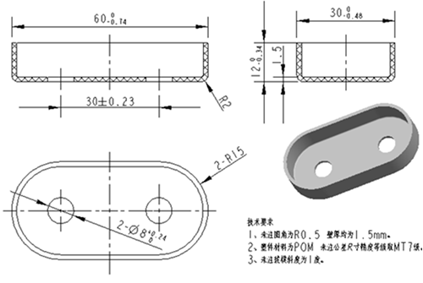

步骤1：产品分析与评估

步骤2：制作评估报告并沟通

步骤3：按照沟通结构修改产品

**任务二 塑料模具几大系统设计及绘图**

步骤1：模具浇注系统设计及绘制

步骤2：模具成型结构设计及绘制

步骤3：模具顶出系统设计绘制

步骤4：模具冷却系统设计及绘制

步骤5：模具模架结构设计及绘制

步骤6：模具其他标准件设计绘制

**任务三完成模具装配图**

步骤1：模具bom表制作

步骤2：模具五金零件统计

步骤3：模具尺寸标注

步骤4：模具技术要求编写

步骤5：模具图框填写

**（五）项目考核**

在实训项目考核中，要做到成绩考核与评定的“标准统一、方法科学、过程公正、结果客观”，在实训成绩考核与评定时，主要考核以下内容：   
　　①考核学生的学习和实训态度、遵守操作规程、安全文明生产实训情况。   
　　②对相关专业的基本知识和操作技能、技巧理解和运用的程度。   
　　③考核学生的创新精神和团队协作能力。   
　　④考核学生解决实际问题的综合能力和专业实训取得的成果。

**表一：项目实训学生实际操作评分表**

项目名称________ __ 组别__________ 得分__________

|  |  |  |  |  |
| --- | --- | --- | --- | --- |
| 项目 | 评价内容 | 要求 | 分值 | 得分 |
| 实训前  （20分） | 记录表格 | 设计合理 | 5 |  |
| 及时认真 | 5 |  |
| 着装 | 符合安全操作要求 | 5 |  |
| 进实训室 | 准时 | 5 |  |
| 实训中  （60分） | 实训操作 | 按操作标准和注意事项规范操作 | 20 |  |
| 态度认真 | 5 |  |
| 团队协作，遇到困难积极与组员沟通和交流 | 5 |  |
| 问题处理 | 积极思考任务，发现问题 | 5 |  |
| 并提出合理的解决方法 | 5 |  |
| 实训成效 | 按规定时间完成任务 | 10 |  |
| 任务产品符合质量标准 | 10 |  |
| 实训后  （20分） | 设备耗材使用 | 工具或设备无损坏 | 5 |  |
| 耗材用量未超过指标要求 | 5 |  |
| 数据处理 | 数据结果正确 | 10 |  |
| 合 计 | | | 100 |  |

**表二：项目实训综合评价表**

项目名称________ __ 组别__________ 得分__________

| 评价项目 | | 分值 | 得分 |
| --- | --- | --- | --- |
| 1、学习目标是否明确 | | 5 |  |
| 2、学习过程是否呈上升趋势，不断进步 | | 10 |  |
| 3、是否能独立地获取信息，资料收集是否完善 | | 10 |  |
| 4、独立制定、实施、评价工作方案情况 | | 20 |  |
| 5、能否清晰地表达自己的观点和思路，及时解决问题 | | 10 |  |
| 6、项目实施操作的表现如何 | | 20 |  |
| 7、职业整体素养的确立与表现 | | 5 |  |
| 8、是否能认真总结、正确评价完成项目情况 | | 5 |  |
| 9、工作环境的整洁有序与团队合作精神表现 | | 10 |  |
| 10、每一项任务是否及时、认真完成 | | 5 |  |
| 总 评 | | 100 |  |
| 改进意见 |  | | |

**表三：项目实训报告**

|  |  |  |  |  |  |  |  |
| --- | --- | --- | --- | --- | --- | --- | --- |
| 姓名 | |  | 班级 |  | | 组别 |  |
| 实训  任务 | |  | | | 20 ~ 20   学年    第   学期  第    周        年  月   日 | | |
| 实 训 内 容 | | | | | | | |
|  | | | | | | | |
| 练  习  及  思  考 |  | | | | | | |

注：由学生填写表二和表三，任课教师填写表一和表二，并批改学生填写的表三。

**二、实训项目二：果品盒注射模设计实训**

**建议教学时间： 20 学时**

**（一）实训目的**

1. 岗前教育：树立安全、诚信、质量、劳动纪律、全局意识

2. 认识模具基本结构及类型

3．理解模具概念及作用

4. 掌握两板模设计流程

5. 熟悉两板模设计中注意事项

6. 独立完成简单两板模的设计制图

**（二）实训基本要求**

1.正确理解模具概念及模具作用

2.认识不同的模具类型及结构

3.能正确绘制模具概图

4.总体方案确定

5.浇注系统设计

6.冷却及排气系统设计

7.成型零件的设计

8.模架的确定和标准件的选用

9.模具工程图的绘制

**（三）实训器材，设备和耗材**

|  |  |  |  |
| --- | --- | --- | --- |
| 工作任务 | 所用工具或设备 | 台套数 | 操作要领和注意事项 |
| 产品评估及修改 | 电脑、UG 、AutoCAD | 50 | 产品评估全面、修改合理 |
| 塑料模具几大系统设计及绘图 | 电脑、UG 、AutoCAD | 50 | 按照设计原则及产品要求设计 |
| 完成模具装配图 | 电脑、UG 、AutoCAD | 50 | 按照制图标准进行绘制 |

**（四）实训内容**

**任务一产品评估及修改**

任务情景描述：

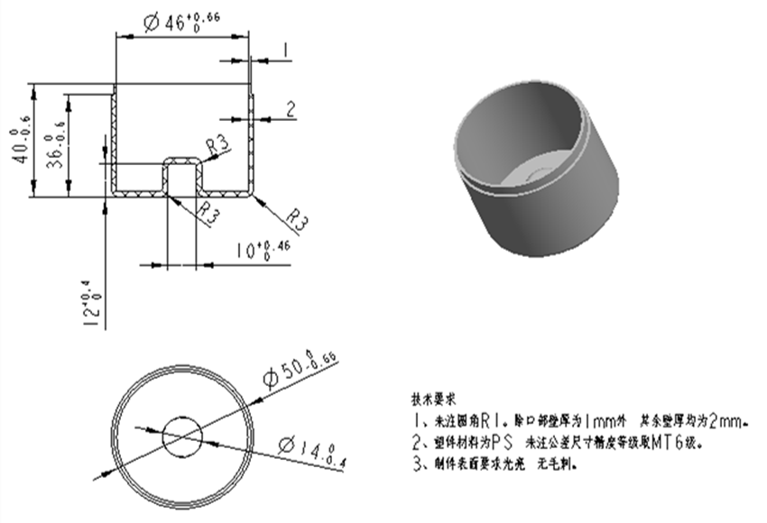

步骤1：产品分析与评估

步骤2：制作评估报告并沟通

步骤3：按照沟通结构修改产品

**任务二 塑料模具几大系统设计及绘图**

步骤1：模具浇注系统设计及绘制

步骤2：模具成型结构设计及绘制

步骤3：模具顶出系统设计绘制

步骤4：模具冷却系统设计及绘制

步骤5：模具模架结构设计及绘制

步骤6：模具其他标准件设计绘制

**任务三完成模具装配图**

步骤1：模具bom表制作

步骤2：模具五金零件统计

步骤3：模具尺寸标注

步骤4：模具技术要求编写

步骤5：模具图框填写

**（五）项目考核**

在实训项目考核中，要做到成绩考核与评定的“标准统一、方法科学、过程公正、结果客观”，在实训成绩考核与评定时，主要考核以下内容：   
　　①考核学生的学习和实训态度、遵守操作规程、安全文明生产实训情况。   
　　②对相关专业的基本知识和操作技能、技巧理解和运用的程度。   
　　③考核学生的创新精神和团队协作能力。   
　　④考核学生解决实际问题的综合能力和专业实训取得的成果。

**表一：项目实训学生实际操作评分表**

项目名称________ __ 组别__________ 得分__________

|  |  |  |  |  |
| --- | --- | --- | --- | --- |
| 项目 | 评价内容 | 要求 | 分值 | 得分 |
| 实训前  （20分） | 记录表格 | 设计合理 | 5 |  |
| 及时认真 | 5 |  |
| 着装 | 符合安全操作要求 | 5 |  |
| 进实训室 | 准时 | 5 |  |
| 实训中  （60分） | 实训操作 | 按操作标准和注意事项规范操作 | 20 |  |
| 态度认真 | 5 |  |
| 团队协作，遇到困难积极与组员沟通和交流 | 5 |  |
| 问题处理 | 积极思考任务，发现问题 | 5 |  |
| 并提出合理的解决方法 | 5 |  |
| 实训成效 | 按规定时间完成任务 | 10 |  |
| 任务产品符合质量标准 | 10 |  |
| 实训后  （20分） | 设备耗材使用 | 工具或设备无损坏 | 5 |  |
| 耗材用量未超过指标要求 | 5 |  |
| 数据处理 | 数据结果正确 | 10 |  |
| 合 计 | | | 100 |  |

**表二：项目实训综合评价表**

项目名称________ __ 组别__________ 得分__________

| 评价项目 | | 分值 | 得分 |
| --- | --- | --- | --- |
| 1、学习目标是否明确 | | 5 |  |
| 2、学习过程是否呈上升趋势，不断进步 | | 10 |  |
| 3、是否能独立地获取信息，资料收集是否完善 | | 10 |  |
| 4、独立制定、实施、评价工作方案情况 | | 20 |  |
| 5、能否清晰地表达自己的观点和思路，及时解决问题 | | 10 |  |
| 6、项目实施操作的表现如何 | | 20 |  |
| 7、职业整体素养的确立与表现 | | 5 |  |
| 8、是否能认真总结、正确评价完成项目情况 | | 5 |  |
| 9、工作环境的整洁有序与团队合作精神表现 | | 10 |  |
| 10、每一项任务是否及时、认真完成 | | 5 |  |
| 总 评 | | 100 |  |
| 改进意见 |  | | |

**表三：项目实训报告**

|  |  |  |  |  |  |  |  |
| --- | --- | --- | --- | --- | --- | --- | --- |
| 姓名 | |  | 班级 |  | | 组别 |  |
| 实训  任务 | |  | | | 20 ~ 20   学年    第   学期  第    周        年  月   日 | | |
| 实 训 内 容 | | | | | | | |
|  | | | | | | | |
| 练  习  及  思  考 |  | | | | | | |

注：由学生填写表二和表三，任课教师填写表一和表二，并批改学生填写的表三。

**三、实训项目三：矩形罩壳注射模设计实训**

**建议教学时间： 20 学时**

**（一）实训目的**

1. 岗前教育：树立安全、诚信、质量、劳动纪律、全局意识

2. 认识模具基本结构及类型

3．理解模具概念及作用

4. 掌握两板模设计流程

5. 熟悉两板模设计中注意事项

6. 独立完成简单两板模的设计制图

**（二）实训基本要求**

1.正确理解模具概念及模具作用

2.认识不同的模具类型及结构

3.能正确绘制模具概图

4.总体方案确定

5.浇注系统设计

6.冷却及排气系统设计

7.成型零件的设计

8.模架的确定和标准件的选用

9.模具工程图的绘制

**（三）实训器材，设备和耗材**

|  |  |  |  |
| --- | --- | --- | --- |
| 工作任务 | 所用工具或设备 | 台套数 | 操作要领和注意事项 |
| 产品评估及修改 | 电脑、UG 、AutoCAD | 50 | 产品评估全面、修改合理 |
| 塑料模具几大系统设计及绘图 | 电脑、UG 、AutoCAD | 50 | 按照设计原则及产品要求设计 |
| 完成模具装配图 | 电脑、UG 、AutoCAD | 50 | 按照制图标准进行绘制 |

**（四）实训内容**

**任务一产品评估及修改**

任务情景描述：

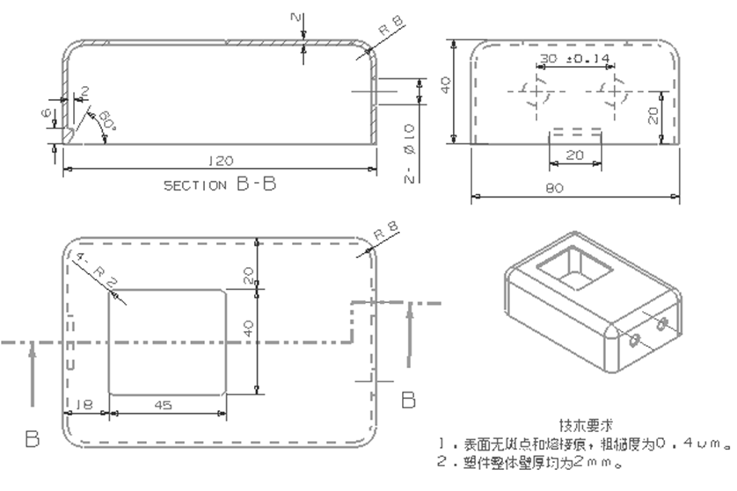

步骤1：产品分析与评估

步骤2：制作评估报告并沟通

步骤3：按照沟通结构修改产品

**任务二 塑料模具几大系统设计及绘图**

步骤1：模具浇注系统设计及绘制

步骤2：模具成型结构设计及绘制

步骤3：模具顶出系统设计绘制

步骤4：模具冷却系统设计及绘制

步骤5：模具模架结构设计及绘制

步骤6：模具其他标准件设计绘制

**任务三完成模具装配图**

步骤1：模具bom表制作

步骤2：模具五金零件统计

步骤3：模具尺寸标注

步骤4：模具技术要求编写

步骤5：模具图框填写

**（五）项目考核**

在实训项目考核中，要做到成绩考核与评定的“标准统一、方法科学、过程公正、结果客观”，在实训成绩考核与评定时，主要考核以下内容：   
　　①考核学生的学习和实训态度、遵守操作规程、安全文明生产实训情况。   
　　②对相关专业的基本知识和操作技能、技巧理解和运用的程度。   
　　③考核学生的创新精神和团队协作能力。   
　　④考核学生解决实际问题的综合能力和专业实训取得的成果。

**表一：项目实训学生实际操作评分表**

项目名称________ __ 组别__________ 得分__________

|  |  |  |  |  |
| --- | --- | --- | --- | --- |
| 项目 | 评价内容 | 要求 | 分值 | 得分 |
| 实训前  （20分） | 记录表格 | 设计合理 | 5 |  |
| 及时认真 | 5 |  |
| 着装 | 符合安全操作要求 | 5 |  |
| 进实训室 | 准时 | 5 |  |
| 实训中  （60分） | 实训操作 | 按操作标准和注意事项规范操作 | 20 |  |
| 态度认真 | 5 |  |
| 团队协作，遇到困难积极与组员沟通和交流 | 5 |  |
| 问题处理 | 积极思考任务，发现问题 | 5 |  |
| 并提出合理的解决方法 | 5 |  |
| 实训成效 | 按规定时间完成任务 | 10 |  |
| 任务产品符合质量标准 | 10 |  |
| 实训后  （20分） | 设备耗材使用 | 工具或设备无损坏 | 5 |  |
| 耗材用量未超过指标要求 | 5 |  |
| 数据处理 | 数据结果正确 | 10 |  |
| 合 计 | | | 100 |  |

**表二：项目实训综合评价表**

项目名称________ __ 组别__________ 得分__________

| 评价项目 | | 分值 | 得分 |
| --- | --- | --- | --- |
| 1、学习目标是否明确 | | 5 |  |
| 2、学习过程是否呈上升趋势，不断进步 | | 10 |  |
| 3、是否能独立地获取信息，资料收集是否完善 | | 10 |  |
| 4、独立制定、实施、评价工作方案情况 | | 20 |  |
| 5、能否清晰地表达自己的观点和思路，及时解决问题 | | 10 |  |
| 6、项目实施操作的表现如何 | | 20 |  |
| 7、职业整体素养的确立与表现 | | 5 |  |
| 8、是否能认真总结、正确评价完成项目情况 | | 5 |  |
| 9、工作环境的整洁有序与团队合作精神表现 | | 10 |  |
| 10、每一项任务是否及时、认真完成 | | 5 |  |
| 总 评 | | 100 |  |
| 改进意见 |  | | |

**表三：项目实训报告**

|  |  |  |  |  |  |  |  |
| --- | --- | --- | --- | --- | --- | --- | --- |
| 姓名 | |  | 班级 |  | | 组别 |  |
| 实训  任务 | |  | | | 20 ~ 20   学年    第   学期  第    周        年  月   日 | | |
| 实 训 内 容 | | | | | | | |
|  | | | | | | | |
| 练  习  及  思  考 |  | | | | | | |

注：由学生填写表二和表三，任课教师填写表一和表二，并批改学生填写的表三。

**习 题 集**

（ 2018年 秋季学期）

|  |  |  |  |
| --- | --- | --- | --- |
| **课程名称（全称）：** | 塑料成型工艺与模具设计 | | |
| **课 程 代 码：** |  | | |
| **课程计划总学时：** | 64 | **本学期学时：** | 64 |
| **所 属 学 院：** | 中德学院 | **教研室：** | 机械教研室 |
| **任 课 教 师：** | 胡会军 | | |
| **制 订 日 期：** | 2018年 9 月 日 | | |

四川科技职业学院教学事业部 制

201 年 月 日

**绪论 塑料成型基础知识**

**一、 填空**

1.制备合成树脂的方法有_________和_________两种.

2.塑料成型方法的种类有很多,有__________、__________及___________.

3.塑料一般是由________和_________组成.

4.塑料的主要成分有_______,________,________,________,________,_______.

5.塑料的填充剂有_________和________.其形状有粉状,纤维状和片状.

6.塑料中添加剂之一的稳定剂按其作用分为_________,__________和________.

7.塑料按合成树脂的分子结构及热性能分为__________和__________两种.

8.塑料的性能包括使用性能和工艺性能.使用性能体现了塑料的__________,工艺性能体现了塑料的__________.

9.热固性塑料的工艺性能有______,_________,________,_________,_________.

10. 热塑性塑料的工艺性能有______,_________,________,_________,_________.

**二、名词解释**

1.塑料

2.聚合反应

3.共聚反应

4.缩聚反应

5.熔体指数

6.脆化温度

7.熔体破裂

8.玻璃态

9.固化剂

10.粘流态

**三.问答题**

1.塑料的主要成分是什么？

2.填充剂的作用有那些？

3.增塑剂和作用是什么？

4.什么是牛顿流体？什么是非牛顿流体？它们有什么区别？

5.何为失稳流动与熔体破裂？

6.结晶对聚合物有何影响？在塑料加工过程中有那些因素影响结晶？

7.何为熔合缝？它对塑件质量有何影响？

8.何为残余应力？它是如何产生的？

9.为什么热固性制品过热个欠熟都不好?

**习题一 概述**

**一、填空题**

1.  制备合成树脂的方法有     和    两种。

2.　高聚物中大分子链的空间结构有     、     及     三种形式。

3.  塑料一般是由    和      组成。

4.  根据塑料的成份不同可以分为    和    塑料。

5.  塑料的主要成份有     、     、    、    、     、   。

6.  塑料的填充剂有    和    ，其形状有粉状．作纤维状和片状等。

7.  塑料中的添加剂之一的稳定剂按其作用分为    、     和    。

8.  根据塑料成型需要，工业上用成型的塑料有    、     、       和       等物料。

9.  塑料按合成树脂的分子结构及热性能可分为       和       两种。

10. 塑料按性能及用途可分为       、       、       。

11. 塑料的性能包括使用性能和工艺性能，使用性能体现塑料的       ;工艺性能体现了塑料的       特性。

12. 塑料的使用性能包括：       、       、       、       、       等。

13. 热固性塑料的工艺性能有：       、       、       、       、       。

14. 热塑性塑料的工艺性能有：    、     、       、       、      、       、       、       。

15. 塑料改性的方法有       、       、       、      、       、       。

16. 塑料中必要和主要成分是       ，现在制造合成树脂的原料主要来自于       。

**二、判断题**

1.  根据塑料的成份不同可以分为简单组分和多组分塑料。简单组分塑料基本上是树脂为主，加入少量填加剂而成。 （ ）

2.  填充剂是塑料中必不可少的成分。 （ ）

3.  在塑料中加入能与树脂相容的高沸点液态或低熔点固态的有机化合物，可以增加塑料的塑性、流动性和柔韧性，并且可改善成型性能，降低脆性。 （ ）

4. 不同的热固性塑料流动性不同，同一种塑料流动性是一定的。 （ ）

**三、问答题**

1.   什么是塑料？

2.   塑料的主要成分是什么？

3.   填充剂的作用有哪些？

4.   增塑剂的作用是什么？

5.   润滑剂的作用是什么？

6.   试述稳定剂的作用与种类

**习题二 塑料成型基础**

**一、填空题**

1.  受温度的影响，低分子化合物存在三种物理状态：        、       、       。

2.  塑料在变化的过程中出现三种但却不同的物理状态：       、       、       。

3.   用于区分塑料物理力学状态转化的临界温度称为       。

4.   随受力方式不同，应力有三种类型：       、       和       。

5.   牛顿型流体包括       、       和       。

6.  从成型工艺出发，欲获得理想的粘度，主要取决于对       、       、       这三个条件的合理选择和控制。

7.   料流方向取决于料流进入型腔的位置，故在型腔一定时影响分子定向方向的因素是

8.   注射模塑工艺包括       、       、       等工作。

9.  注塑机在注射成型前，当注塑机料筒中残存塑料与将要使用的塑料不同或颜色不同时，要进行清洗料筒。清洗的方法有       、       。

10.  注射模塑成型完整的注射过程包括        、       、       、       、       和      、      。

11.  注射成型是熔体充型与冷却过程可分为       、       、       和       四个阶段。

12.  注射模塑工艺的条件是       、       和       。

13.  在注射成型中应控制合理的温度，即控制       、       和       温度。

14.  注射模塑过程需要需要控制的压力有       压力和       压力。

15.  注射时，模具型腔充满之后，需要一定的       时间。

16.  内应力易导致制品       和       、       、       等变形，使不能获得合格制品。

17.  产生内应力的一个重要因素是注射及补料时的       。

18.  制品脱模后在推杆顶出位置和制品的相应外表面上辉出现       ，此称为       。

19.  根据塑料的特性和使用要求，塑件需进行后处理，常进行       和       处理。

20.  塑料在       与       下充满型腔的能力称为流动性。

**二、判断题**

1.  剪切应力对塑料的成型最为重要。（  ）

2.  粘性流动只具有弹性效应。（  ）

3.  绝大多数塑料熔体素属于假塑性流体。（  ）

4.  塑料所受剪切应力作用随着注射压力下降而增强。（  ）

5.  分子定向程度与塑料制品的厚度大小无关。（  ）

6.  塑料的粘度低则流动性强，制品容易成型。（  ）

7.  结晶型塑料比无定型塑料的收缩率小，增加塑料比未增加塑料的收缩率大。（  ）

8.  结晶的外因条件是指熔体在成型过程中的冷却速率快慢。（  ）

9.  注射及补料时的剪切应力是产生内应力的一个重要因素。（  ）

10. 调湿处理主要用于聚甲醛类制品。（   ）

**三、名词解释**

    溢料间隙

比容和压缩率

调湿处理

  退火处理

**四、问答题**

1.  塑料有哪几种物理力学状态？

2.  何为分子定向？分子定向与什么有关？其会产生什么影响?

3.  收缩率的影响因素有哪些？

4.  塑料的成型特性有哪些？

**习题三 塑料制品的设计**

**一、填空题**

1.  塑料制品的总体尺寸主要受到塑料    的限制。

2.  在表面质量要求中，除了表面粗糙度的要求外，对于表面光泽性、色彩均匀性、云纹、冷疤、   、   、毛刺、   及    等缺陷均应提出明确的要求。

3.  塑件的形状应利于其   ，塑件测向应尽量避免设置    或        。

4.  多数塑料的弹性模量和强度较低，受力时容易    和    。

5.  设计底部的加强筋的高度应至少低于支撑面   。

**二、判断题**

1.  同一塑件的壁厚应尽量一致。（   ）

2.  塑件内表面的脱模斜度小于外表面的脱模斜度。（  ）

3.  塑料收缩率大、塑件壁厚大则脱模斜度大。（  ）

4.  加强筋的筋与筋之间的间隔距离应小于塑件壁厚。（  ）

5.  加强筋的侧壁必须有足够的斜度，筋的根部应呈圆弧过渡。（  ）

**三、问答题**

1.  影响塑件尺寸精度的原则？

2.  塑件设计的原则?

3.  脱模斜度的选择规则？

4.  壁厚对塑件的影响？

5.  加强筋的选择？

6.  为什么塑件要设计成圆角的形式？

7.  塑料螺纹的性能特点？

**习题四　塑料模基本结构及零部件的设计**

**一．填空题**

１．塑料模按模塑方法分类，可分为 、 、 、 ；按模具在成型设备上的安装方式为­ 、 、 ；按型腔数目分为 、 。

２．分型面的形状有 、 、 、 。

３．为了便于塑件的脱模，在一般情况下，使塑件在开模时留在 或 上。

４．分型面选择时为便于侧分型和抽芯，若塑件有侧孔或侧凹时，宜将侧型芯设置在 上，除液压抽芯机构外，一般应将抽芯或分型距较大的放在 上。

５．为了保证塑件质量，分型面选择时，对有同轴度要求的塑件，将有同轴度要求的部分设在 。

６．为了便于排气，一般选择分型面与熔体流动的 相重合。

７．对于小型的塑件常采用嵌入式多型腔组合凹模，各单个凹模常采用 、 、 或 等方法制成，然后整体嵌入模板中。

８．影响塑件尺寸公差的因素有 、 、 、 、 。

9.　影响塑件收缩的因素可归纳为 、 、 、 。

10.　塑料模成型零件的制造公差约为塑件总公差的　　，成型零件的最大磨损量，对于中小型塑件取　　；对于大型塑件则取　　。

11．塑料模的型腔刚度计算从以下三方面考虑：（1） （2） （3） 。

12.　当模塑大型、精度要求高、深型腔、薄壁及非对称塑件时，会产生大的侧压力，不仅用 ，还需增设 导向和定位。

13.　塑料模失效的形式在 、 、 和 等。

14.　模具失效前所成型的 为模具寿命。

15.　制造高耐磨、高精度、型腔复杂的塑料模，选用 。

16.　对复杂、精密和表面光泽度要求高的塑件需要采用 钢或 钢，它们是加工性好和有极好抛光性的钢。

17.　塑料模表面处理的方法主要有 、 、 、 等，还有　　和 等表面处理新技术。

18. 固定式模具操作 ，生产效率 ，制品成型质量 ，可以实现。  
    19. 成型零件是指直接与塑料 或 并决定塑件 、 、 的零件，它是模具的 。   
    20. 成型零件包括 、 、 、 、 、 、 等。  
    21.结构零件是指除了 以外的 ，它包括 、 、 、 、 、 、 、 等。

**二．判断题（正确的打√，错误的打×）**

1．一副塑料模可能有一个或两个分型面，分型面可能是垂直、倾斜或平行于合模方向。（　）

2．为了便于塑件脱模，一般情况下使塑料在开模时留在定模或上模上。      （　）

3．成型零件的磨损是因为塑件与成型零件在脱模过程中的相对摩擦及熔体冲模过程中的冲刷。（　）

4．塑料模的垫块是用来调节模具高度以适应成型设备上模具安装空间对模具总高度的要求。（　）

5.  螺钉应分步在零件附近。（  ）

6. 压注模、压缩模只适用于成型热固性塑料。 （ ）

7. 移动式模具没有必要具备轻型易搬的特点。 （ ）

8. 塑件位置尺寸精度要求高的，其模具相关成型零件应尽量设置在模具的一侧。（ ）

**三．名词解释**

分型面

成型零件的工作尺寸

**四．问答题**

1. 分型面选择的一般原则有哪些？
2. 塑料模的凹模结构形式有哪些？
3. 对螺纹型芯的结构设计及固定方法有些什么要求？
4. 影响塑件收缩的因素有哪几方面？
5. 对塑料模型腔侧壁和底板厚度进行强度和刚度计算的目的是什么？从哪几方面考虑？
6. 模具成型零件的材料要满足哪些基本要求？
7. 塑料模常用的材料有哪些类型？举出2～3个钢的牌号。
8. 新型塑料模具材料有哪些？他们各有什么特点？
9. 什么是模具零件的工艺性？零件的工艺性对其加工有什么影响？
10. 塑料模具成型的加工工艺性是怎样的？
11. 模具零件孔系主要加工方法有哪些？
12. 什么是数控机床？数控机床加工特点是什么？
13. 数控机床宜于加工什么样的零件？
14. 数控电火花加工机床有哪些？
15. 什么是数控电火花成型加工？数控电火花加工机床由哪些部分组成？
16. 什么是陶瓷模？
17. 超塑合金塑料型腔制造的工艺过程是什么？

**五．综合题**

　 （1）

1. 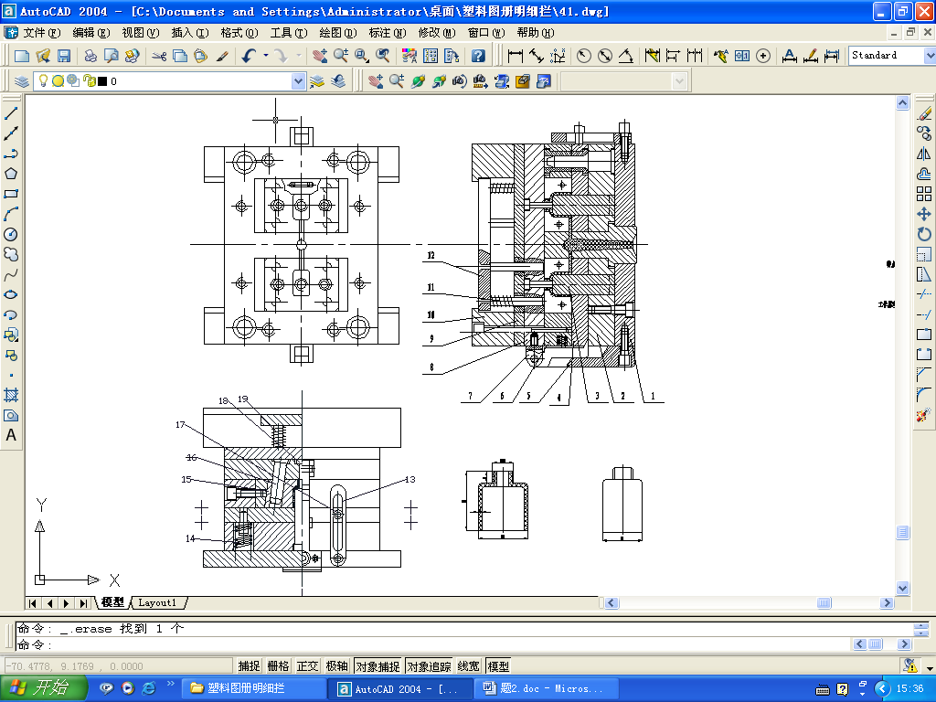写出各零件名称？
2. 模具采用何种浇口形式？
3. 模具采用何种冷却系统？
4. 零件11、14的作用是什么？
5. 模具有几个分型面？分型距是多少？
6. 叙述模具工作原理。

　（2）

1. 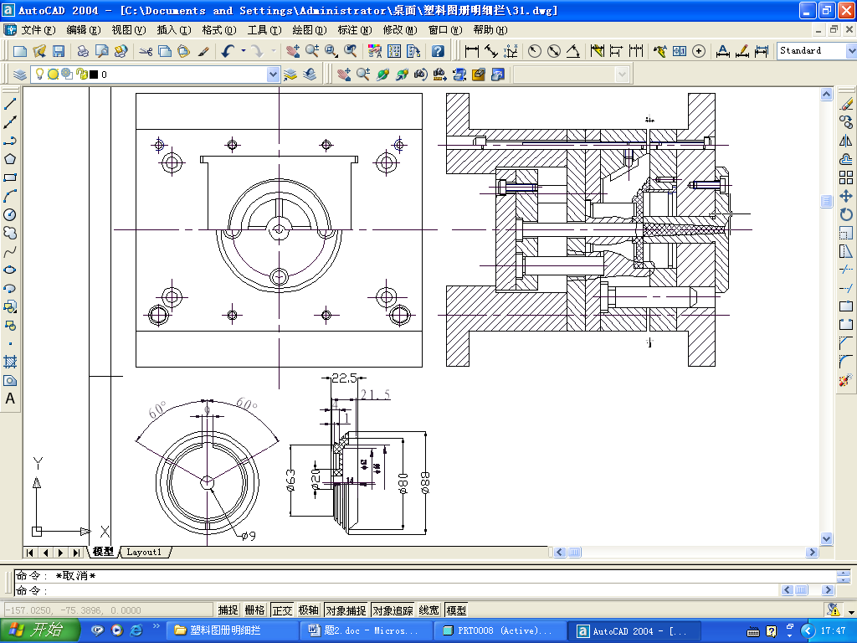模具采用什么浇口?
2. 模具采用什么抽芯机构？
3. 浇口能否自动脱落？若不能，补充什么机构使其自动脱落？
4. 叙述模具的工作原理。

**习题五　机构设计**

**一．填空题**

1.  合模机构应起到以下三个方面的作用 、 、 。

2.  塑料模的合模导向装置主要有 导向和 定位，通常用 。

3.  当模塑大型、精度要求高。深型腔、薄壁及非对称塑件时，会产生大的侧压力，不仅用 ，还需增设 导向和定位。

4.  为了实现合模方向唯一性原则，导柱布置通常采用两种方法： 、 。

5.  导向孔有两种结构形式，一种是 ，另一种是 。

6.  导柱结构长度按照功能不同分为三段 、 、 。

7.  如果侧向力完全由导柱来承受，则会发生导柱 、 或 。

8.  推出元件设置位置应避免 ，或 。

9.  当推杆较细和推杆数量较多时，为了防止在推出过程中 而折断 现象，应当在推出机构中设置导向装置。

10. 带螺纹塑件的脱落方式可分为 、 、 和 四种。

11. 将侧型芯从 抽至 的位置，侧型芯在 的距离称为抽芯距。

12. 斜销分型与抽芯机构具有 、 、 等特点。

13. 合模机构是塑料模具 的组成部分，因为闭合模具时要求做到 、

14.  定位是指保证 按 闭合，以形成所要求的 。

15.  一副模具一般要设 导柱。小型或移动式模具设 导柱就足够了；大中型模具设 导柱， 导柱为常用形式。

16.  从平稳导向出发，导柱之间距离应 ，故通常布置在 。为使导向孔有足够的 ，导向孔的孔壁到模板边缘的距离应 ，一般要求该距离比导柱半径           。

17.  导柱固定部分的配合为 ，导向部分的配合为 ，导柱部分与导向部分的直径的基本尺寸 ，公差 。

18.  推杆断面形状最多的是 ，其原因是 和

19. 推动推件板的推杆叫 ，要求它 ，分布点之间的连线应有 ，要求各推杆长度 。

**二、判断题**

1. 合模机构都有确保模具按唯一方向合模的措施。（  ）
2. 锥面定位件能很好的承受型腔向外涨开的力。（  ）
3. 从平稳导向出发，导柱之间相距距离较近为宜。（  ）
4. 成型大型、深腔、薄壁和高精度塑件时，动模间应采用较高的合模精度。 （  ）
5. 退出力作用点应尽可能安排在制品脱模阻力大的位置。（  ）
6. 斜销的倾斜角a是决定斜抽芯机构工作实效的一个重要因素。（  ）
7. 滑块不用设置定位装置。（  ）

**三、问答题**

1. 合模导向装置的作用是什么？
2. 导向装置选用和设计的原则有哪些？
3. 导柱的结构形式有哪几种？其结构特点是什么？各自用在什么场合？
4. 哪些情况下要考虑采用弹簧先行复位机构?

**四、综合题**

1. 如图，请回答：

1. 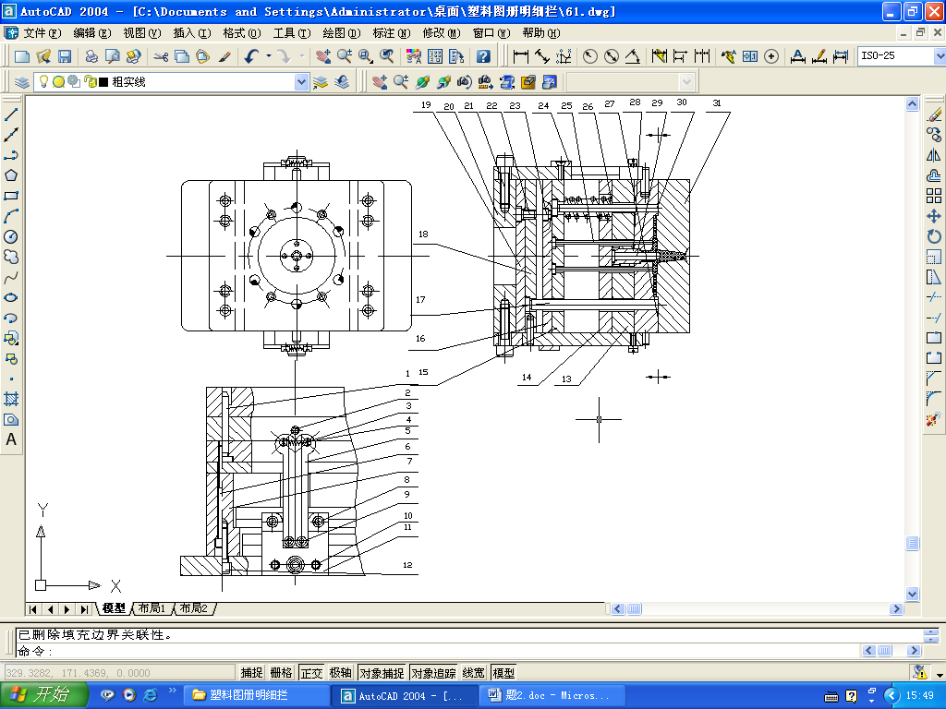模具采用什么推出机构？推测塑件，为什么要采用这种推出机构？
2. 模具采用何种浇注系统？
3. 件2、5的作用是什么？
4. 叙述模具工作原理。

 2. 如图，请回答：

1. 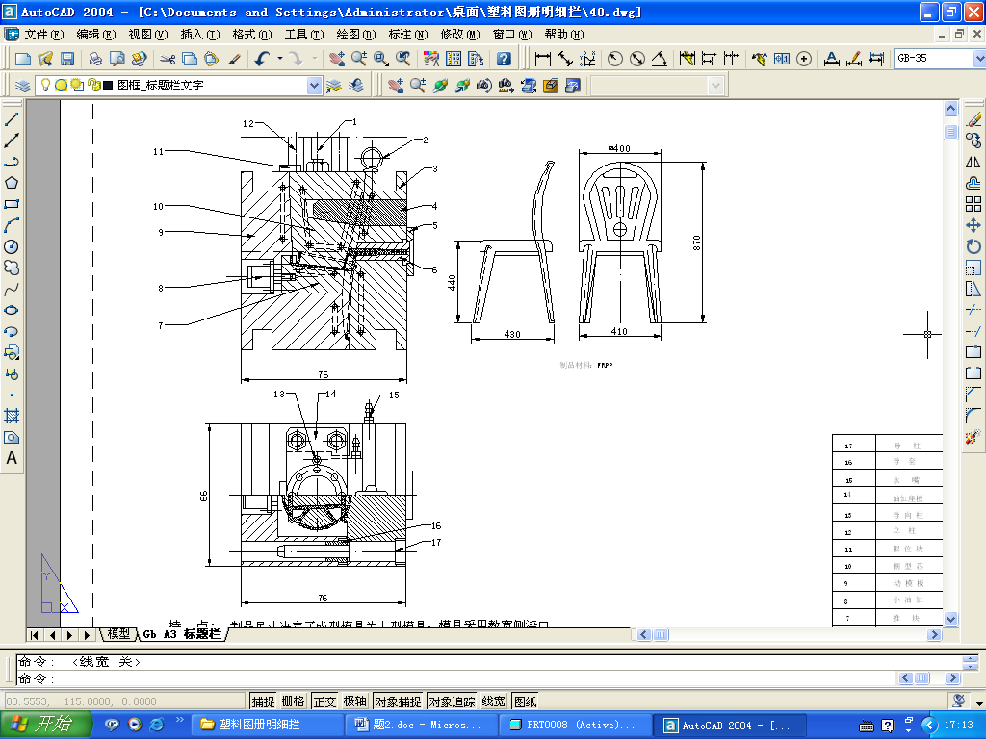模具有几个抽芯机构？
2. 件8的作用是什么？
3. 模具有几个分型面？
4. 为保证抽芯，模具采用何种抽芯机构？
5. 模具有几条冷却回路？
6. 叙述模具的工作原理。

3. 如图，请回答：

1. 写出各零件名称？
2. 模具采用何种浇注系统？
3. 模具采用何种冷却系统？
4. 件11、14的作用是什么？
5. 模具有几个分型面？分型距是多少？
6. 叙述模具工作原理。

4.如图，请回答

1. 模具采用何种浇注系统？
2. 模具采用什么抽芯机构？何时抽芯？
3. 浇口能否自动脱落？若不能，补充什么机构使其自动脱落？
4. 叙述模具的工作原理？

**习题六　模具温度控制系统设计**

**一、填空题**

１．注射模塑成型时模具温度的影响因素较多，一般说来，在非结晶型塑料中溶体粘度低或中等粘度的塑料，模温可 ；对于熔体粘度高的塑料，模温可 。

2.　热固性塑料的模压成型温度是指 。

3.　在注射成型中应控制合理的温度，即控制 、 和 温度。

4.  在设计冷却系统之前，必须首先了解 ，对 的分布状况进行分析，为合理地设计冷却系统打下基础。

5.  水的传热系数由 ，随着水流速度的提高而 ， 传热系数最高。

6.  水孔直径既定下，要获得湍流，最方便的是 。

7.  模具带有冷却系统时热传递的三种基本方式： 、 和 。

8.  冷却水孔的直径通常根据 或 来确定。

9.  加热方式通常采用的有两种：一种是 ；另一种是 。

10. 模具中可以使用的电加热装置有两种类型：一种是 ，另一种是 。

**二、判断题**

塑料的热量与塑料重量成正比。（  ）

冷却系统的水孔到型腔表面的最小距离应小于10mm。（   ）

冷却水道与型腔表壁的距离越近冷却效率越高。（  ）

冷却水在模具出、入口处的温度差愈小，说明对模温控制的均匀化程度愈高。（  ）

雷诺数是用以判定水流状态的参数。（  ）

**三、问答题**

1. 模具温度及其调节具有什么重要性？温度控制系统有些什么功能？

2. 对模具电加热基本要求有哪些？

3. 塑料熔体充满型腔后冷却到脱模温度所需的冷却时间与哪些因素有关？

4. 塑料模具冷却装置设计要遵循什么原则？

5. 冷却系统设计原则？

**四、综合题**

 如图，请回答

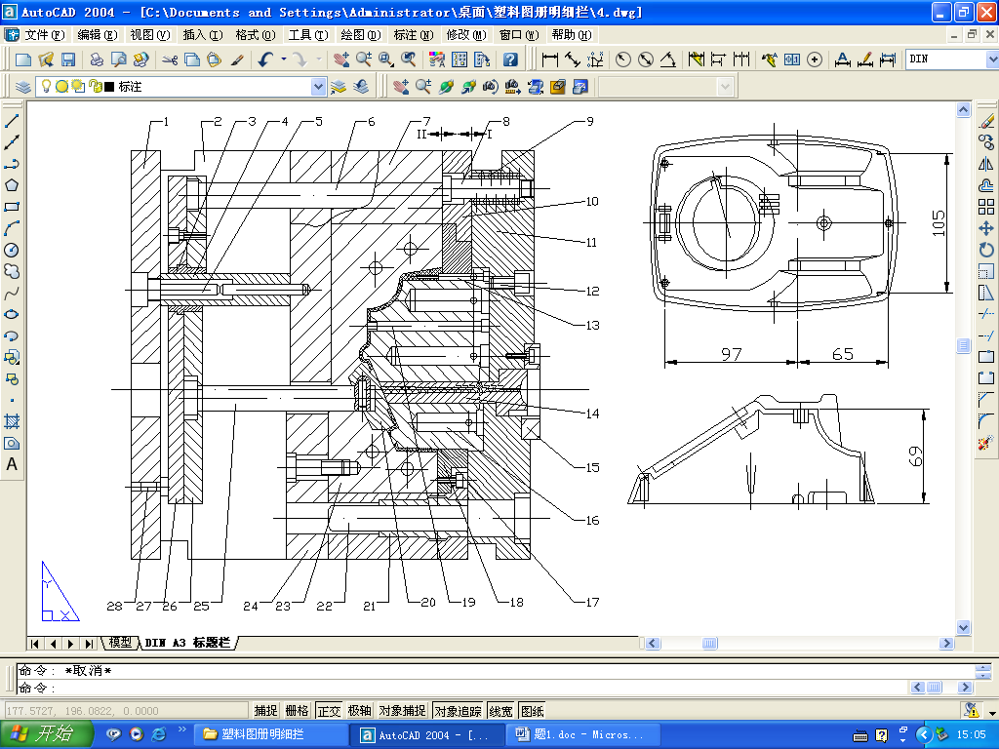 

1. 写出各零件名称？
2. 模具采用何种浇注系统？
3. 模具采用何种冷却系统？
4. 件9的作用是什么？
5. 找出模具图错误之处，并改正？

（6）叙述模具工作原理。

**习题七　压缩模设计**

**一．填空题**

   1.溢式压缩模无 。凸模凹模无配合部分，完全靠 定位。这种模具 不适用于 高的塑料，不宜成型 或 的塑料。

   2.半溢式压缩模的加料腔与型腔分界处有一 。过剩的原料可通过 或在凸模上开设专门的 排出。

   3.半溢式压缩模应用力较广，适用于成型 塑料及形状复杂、带有小型嵌件的塑件，不适于 或 作填料的塑料。

   4.不溢式压缩模适于压制 、 、 、和 ，也适于压制特别小、 高、 小的塑料。用它压制棉布，玻璃布或长纤维填充的塑料是可行的。

   5.热固性塑料模压成型的设备常为 。

   6.压制塑件所需的总成型压力F（模）＝Pan，式中A为每一型腔的 面积，其值取决于压缩模的结构形式，对于溢式和不溢式压缩模，等于塑件最大 面积，对于半溢式压缩模，等于加料腔的 。

   7.设计压缩模时要校核压机的闭合高度与压缩模的闭合高度，对于固定式压缩模应满足不等式 条件。

   8.压缩模设计时应考虑塑件在模具内的加压方向，确定加压方向时应考虑 、 、 、 、 、

　9.不溢式和半溢式压缩模中的引导环，其作用是导正凸模进入凹模，引导环一般设在　　上部，长度值应保证 时，凸模已进入 环。

　10.不溢式和半溢式压缩模还需有配合环，它是凸模与凹模的配合部位，其配合间隙以　　为原则，单边间隙取0.025～0.075mm，也可采用 或 配合。移动式模具取 ，固定式模具取 。

　11.挤压环的作用是在 模具中用以限制凸模下行的位置，保证获得 。

　12.溢式模没有 ，凸模与凹模在 接触。

　13.半溢式压缩模的最大特点是有水平挤压面，为了使压机余压不致全部由挤压面承受需设计面，移动式半溢式压缩模的承压面设在与 的上平面上。

　14.固定式压缩模的推出机构与压机的顶杆有 和 两种连接方式。

　15.移动压缩模在生产中广泛采用特制的卸模架，利用 的压力推出塑件。

**二．判断题（正确的打√，错误的打×）**

溢式模有加料腔和配合部分，所以过乘的塑料容易溢出。（　）

溢式压缩模适用于压制扁平的及对强度和尺寸无严格要求的塑件。（  ）

半溢式压缩模适用于成型流动性较差的塑料，压制以布片和长纤维作填料的塑料。（  ）

不溢式压缩模可压制形状复杂、薄壁、长流程和深形腔塑件，也适于压制流动性特别小、单位压力高、表观密度小的塑料。（  ）

用固定式压缩模压制塑件时，其推出一般由压机顶出机构来完成，压机顶出机构通过尾轴或中间接头和拉杆等零件与模具推出机构相连。（  ）

设计压缩模时，对无论从正面或反面加压都成型的塑件，将凹模做得越简单越好。（  ）

溢式、半溢式和不溢式压缩模均有引导环和配合环，以保证凸模与凹模的配合间隙，保证塑件质量。（  ）

储料槽是半溢式和不溢式压缩模用来储存熔融塑料以便于补缩的装置。（  ）

压缩模的加料腔设计时，以碎布为填料或纤维为填料的塑料压缩比特别大，为降低加料腔高度，可采用分次加料的方法，也可以采用预料压锭料方法酌情降低加料腔高度。（  ）

固定式压缩模的脱模机构与热塑性塑料注射模相似。（  ）

压机顶杆一压缩模推出机构间连接时，需用复位杆复位。（  ）

压机的顶杆与压缩模的推出机构直接连接时，尾轴与顶杆的连接常见有螺纹连接或通过T形槽轴连接。（  ）

压缩模侧向分型抽芯机构与注射模相似，因此，注射模的侧向分型机构完全可用于压缩模。（  ）

**三、选择题（将正确答案的序号填在题目空缺处）**

 1．热固性塑料压缩模用来成型压缩率高的塑料，而用纤维填料的      塑料宜用 模具。

A、溢式 B、半溢式 C、不溢式

2、压制塑料所需的总成型压力应小于或等于压机公称压力，即F≤K F ，而模具所需总成型压力F =pAn, 其中A为每一型腔的水平投影面积，其值取决于压缩模的结构形式。对于 ，其值等于塑件最大轮廓的水平投影面积，对于 ，其值等于加料腔的水平投影面积。

A、溢式模 B、半溢式 C、不溢式模

3.压缩模与注射模的结构区别在于压缩模有 ，没有 。

A、成型零件 B、加料定 C、导向机构 D、浇注系统

4.压缩模主要用于加工 的模具。

A、热塑性塑料 B、热固性塑料 C、通用塑料 D、工程塑料

５、压缩模按模具的 分为溢式压缩、不溢式压缩模、半溢式压模。

A、导向方式 B、固定方式 C、加料定形式 D、安装形式

６．压缩模一般按哪两种形式分类？

A、溢式　不溢式 B、固定方式　导向

C、固定方式　加料室形式 D、导向方式　加料定形式

７．压机的种类，按传统方式分为 。

A、机械式和液压式 B、螺旋式和双曲柄械杆式

C、液压式和螺旋式 D、液压式和双曲柄杠杆式

８．模具所需的脱模行程必须 压机顶出机构的 工作行程。

A、大于　最小 B、小于　最大

C、小于　最小 D、大于　最大

９．压机有关工艺参数的校核包括 。

A、成型总压力、开模力、推出力、合模高度和开模行程

B、成型总压力、开模力、推出力、合模高度和压机高度尺寸

C、成型总压力、锁模力、合模高度和开模行程

D、成型总压力、锁模力、推出力、合模高度和压机高度尺寸

10.成型总压力是指塑料 时所需的压力，而压机的顶出力是保证压缩模 的动力。

A、压缩成型　推出机构 B、工作过程中　推出机构

C、合模过程中　开模机构 D、压缩成型　开模机构

11.设计压缩时，根据塑件尺寸确定 尺寸，根据塑件重量及品种确定 尺寸。

A、模具　型腔 B、型腔　加料室 C、型腔　模具 D、结构　模具

12.挤压环的作用是限制 下行位置，并保证最薄的水平飞边。

A、加料室 B、凸模 C、凹模 D、导柱

13.配合环是 的配合部分。

A、凸模与凹模 B、塑件与凸模 C、塑件与凹模 D、以上都不对

14.溢式压缩加料量 ，不溢式模加料量 。

A、准确称量 不准确称量 B、不准确称量　准确称量

C、准确称量　准确称量 D、不准确称量　不准确称量

15.压缩模推出脱模机构按动力来源可分为

A、机动式、气动式、电动式 B、机动式、气动式、液动式

C、机动式、气动式、手动式 D、机动式、液动式、手动式

16.机动脱模一般应尽量让塑件在分型后留在压机上 的一边

A、顶出装置 B、导向装置 C、凸模 D、凹模

17.压机的顶出机构与压缩模脱模机构通过 固定连接在一起

A、顶杆 B、顶板 C、尾轴 D、托板

18.移动式压缩模脱模机构分为 两种形式

A、机动脱模和气动脱模 B、撞击架脱模和卸模架脱模

C、固定式支架和可调式支架 D、单分型面卸模架和双分型面卸模架

**四、问答题**

1.　压缩成型的方法是什么？

2.　压缩成型的优点是什么？

3.　压缩成型的缺点是什么？

4.　决定塑件在模具内加压方向的因素有哪些？

5.　压缩模由哪几部分组成？

6.　设计压缩模时所遵循的原则有哪些？

**习题八　注塑模设计**

**一、填空题**

　 1.根据模具总体结构特征，塑料注射模可分为： 、 、 、 、 、 等类型。

2.注射成型机合模部分的基本参数有 、 、 和 。

3.通常注射机的实际注射量最好在注射机的最大注射量的 以内。

4.注射机的锁模力必须大于型腔内熔体压力与塑浇注系统在上 的乘积。

5.设计的注射模闭合厚度应满足下列关系：若模具厚度小于注射机允许的模具最小厚度时，则可采用 来调整，使模具闭合。

6.注射机顶出装置大致有 、 、 、 等类型。

7.注射模的浇注系统有 、 、 、 等组成。

8.主流道一般位于模具 ，它与注射机的 重合。

9.注射模分流道设计时，从传热面积考虑，热固性塑料宜用 分流道;热塑性塑料宜用 分流道。从压力损失考虑， 分流道最好：从加工方便考虑用 、 分流道。

10.在多型腔模具中，型腔和分流道的排列有 和 两种。

11.当型腔数较多，爱模具尺寸限制时，通常采用非平衡布置。由于各分流道长度不同，可采用 来实现均衡进料，这种方法需经 才能实现。

13.浇口的类型可分 、 、 、 、 六类。

14.浇口截面形状常见的有 和 。一般浇口截面积与分流道截面之比为 ，浇口表面粗糙度值不低于为 。设计时浇口可先选取偏小尺寸，通过 逐步增大。

15.注射模的排气方式有 和 。排气槽通常开设在型腔 部位。最好开在 上，并在 一侧，这样即使在排气槽内产生飞边，也容易随塑件脱出。

16.排气是塑件 的需要，引气是塑件 的需要。

17.常见的引气方式有 和 两种。

18.注射模侧向分型与抽芯时，抽芯距一般应大于侧孔的深度或凸台高度的 。

19.塑件在冷凝收缩时对型芯产生包紧力，抽芯机构所需的抽拔力，必须克服 及 ，才能把活动型芯抽拔出来。计算抽芯力应以 为准。

20.在实际生产中斜导柱斜角a一般取 ，最大不超过 。

21.为了保证斜导柱伸出端准确可靠地进入滑块斜孔，则滑块在完成抽芯后必须停留在一定位置上，为此滑块需有 装置。

22.在塑件注射成型过程中，侧型芯在抽芯方向受到 较大的推力作用，为了保护斜导柱和保证塑件精度而使用楔紧块，楔紧块的斜角a′一般为 。

23.在斜导柱分型及抽芯机构中，可能会产生 现象，为了避免这一现象发生，应尽量避免 或 。

24.斜导柱分型及抽芯机构按斜导柱大型芯设置在动、定模的位置不同有(1) (2) (3) (4) 四种结构形式。

25.斜导柱在定模，滑块在动模，设计这种结构时，必须避免 。

26.斜导柱与滑块都设置在定模上，为完成抽芯和脱模工作，需采用 机构。

27.斜导柱与滑块都设置在动模上，这种结构可通过 或 机构来实现斜导柱与滑块的相对运动，由于滑块可以不脱离斜导柱，所以可以不设置 。

28.设计注射模的推出机构时，推杆要尽量短，一般应将塑件推至高于 10ms左右。注射成型时，推杆端端面一般高出所在 或 0.05～0.1mm.

29.对于 或 的塑件，可用推管推出机构进行脱模。

30.对 、 、 以及不允许有推杆痕迹的塑件，可采用推出机构、这种机构不另设 机构。

31.推杆、推管推出机构有时和侧型芯发生干涉，当加大斜导柱斜角还不能避免干涉时，就要增设机构，它有 、 、 等几种形式。

32.设计注射模时，要求塑件留在动模上，但由于塑件结构形状的关系，塑件留在定模或动、定模上均有可能时，就须设 机构。

33.注射过程中热固性塑料的流动性 ，所以分型面时可采用减少分型面的接触面积，改善型腔周围的贴合状况。

34．在热固性塑料系统中，主流道设计得 ，分流道布置形式一般选择 式，分流道开设在模分型面上，排气槽位置开设在浇口 的分型面上。

**二 判断题（正确的画√，错误的画×）**

* + 1. 注射机的最大注射量是以模塑聚苯乙烯为标准而规定的，由于各种塑料的密度和压缩比不同，因而实际最大注射量是随塑料的不同而不同的。（ ）
    2. 注射机的最大注射压力应梢大于塑件成型所需的压力。所以要对注射机的注射压力进行校核。（ ）
    3. 多型腔注射模各腔的成型条件是一样的，熔体到充满各腔的时间是相同的，所以适合成型各种精度的塑件，以满足生产率的要求。（ ）
    4. 注射机的最大开模行程等于注射机允许的模具最大厚度。（ ）
    5. 各种型号的注射机最大开模行程均与模具厚度无关。（ ）
    6. 同一台液压合模机构的注射机对于单分型模具和双分型模具。其开模行程是相同的。（ ）
    7. 分流道设计时，究竟采用哪一种横截面的分流道，即应考虑各种塑料注射成型的需要，又要考虑到制造的难易程度。（ ）
    8. 在对注塑模的型腔与分流道布置时，最好使塑件和分流道在分型面上总投影面积的几何中心和琐模力的中心相重合。（ ）
    9. 为了减少分流道对熔体流动的阻力，分流道表面必须修的光滑。（ ）
    10. 浇口的主要作用之一是防止熔体倒流，便于凝聊和塑件分离。（ ）
    11. 中心浇口适用圆筒形，圆环形，或中心带孔的塑件成型。属于这类浇口有盘形，环形，爪形和轮辐式等浇口。（ ）
    12. 侧浇口包括扇形浇口和薄片式浇口，扇形浇口常用来成型宽度较大薄片状塑件；薄片式浇口常用来成型大面积薄板塑件.（ ）
    13. 点浇口对于注塑流动性差和热敏性塑料及平薄易变形和形状复杂的塑件是很有利的。（ ）
    14. 潜伏式浇口是点浇口变化而来的，浇口因常设在塑件侧面的较隐蔽的部位而不影响塑件外观。（ ）
    15. 浇口饿截面尺寸越小越好。（ ）
    16. 浇口的位置应开设在塑件截面最厚处，以利于熔体填充及补料。（ ）
    17. 浇口位置应使熔体的流程最短，流向变化最小。 （ ）
    18. 浇口数量越多越好，因为这样可能使熔体很快充满型腔。（ ）
    19. 注射模具设计时，应适当选择浇口位置，尽量减少注射时熔体沿流动方向产生的定向作用，以免导致塑件出现应力开裂和收缩具有的方向性。（ ）
    20. 大多数情况下利用分型面或模具零件配合间隙自然排气。当需开设排气槽时。通常开设在分型面的凹槽一侧开设排气槽。（ ）
    21. 无流道塑料注射模适用于各种塑料的注射成型。（ ）
    22. 绝热流道和热流道注射模均属于无流道注射模。（ ）
    23. 对于不带孔的壳体塑件，脱模时的抽拔力仅指塑件在冷凝收缩时对型心的包紧力而引起的抽拔阻力和机械动摩擦力。（ ）
    24. 若注射压力小，保压时间短，则抽拔力较大。（ ）
    25. 在斜导柱抽芯机构中，采用复位杆复位可能产生干扰。尽量避免推杆与侧型芯的水平投影重合或者使推杆推出的距离小于侧型芯的底面均可防止干扰。（ ）
    26. 塑件留在动模上可以使模具的推出机构简单，故应尽量使塑件留在动模上。（ ）
    27. 脱模斜度小、脱模阻力大的管形和箱形塑件，应尽量选用推杆推出。（ ）
    28. 为了确保塑件质量与顺利脱模，推杆数量应尽量地多。（ ）
    29. 推板推出时，由于推板与塑件接触的部位，需要有一定的硬度和表面粗糙度要求，为防止整体淬火引起的变形，常用镶嵌的组合结构。（ ）
    30. 推出机构中的双推出机构，即是推杆与推块同时推出塑件的推出机构。（ ）
    31. 顺序推出机构即为顺序推出机构。（ ）
    32. 二级推出机构即为顺序推出机构。（ ）
    33. 通常推出元件为推杆、推管、推块时，需增设先复位机构。（ ）
    34. XS-ZY-125注射机，可用来注射成型热固性塑料。（ ）
    35. 设计热固性塑料注射模的浇注系统时，主流道直径应尽量小；分流道取平衡式分布且开在动模分型面上；浇注位置及形状与热塑性注射模相同，仅浇口厚度厚些。（ ）
    36. 由于热固性塑料在固化过程中会产生低分子挥发性气体，所以，在热固性塑料注射成型时，排气是十分重要的，其排气口常设在浇口附近。（ ）

**三、选择题**

1. 注射成型时，型腔内熔体压力大小及其分布与很多因素有关。在工程实际中用来（ ）校核

A、注射机柱塞或螺杆加于塑料上的压力 B、锁模力 C、模内平均压力

1. 采用多型腔注射模时，需根据选定的注射机参数来确定型腔数。主要按注射的（ ）来确定

A、最大的注射量 B、 锁模力 C、公称塑化量

1. 分流道设计时，热塑性塑料用圆形截面分流道，直径一般取d=2～12㎜，流动性很好的（ ），可取较小截面，分流道很短时，可取2㎜；对流动性差的（ ）取较大截面。

A 尼龙 B 聚砜 C 聚丙烯 D 聚碳酸酯

1. 采用直接浇口的单型腔模具，适用于成型（ ）塑件，不宜用来成型 的塑件。

A、平薄易变形 B、壳形 C、箱形

1. 直接浇口适用于各种塑料的注射成型，尤其对（ ）有利。

A、结晶型或易产生内应力的塑料 B、热敏性塑料 C、流动性差的塑料

1. 通过浇口进入型腔的熔料应呈（ ）关进入腔内。

A、紊流 B、层流 C、涡流

1. 熔体通过点浇口时，有很高的剪切速率，同时由于摩擦作用，提高了熔体的温度。因此，对（ ）的塑料来说，是理想的浇口。

A、表观粘度对速度变化敏感 B、粘度较低 C、粘度大

1. 护耳浇口专门用于透明度高和要求无内应力的塑件，它主要用于（ ）等流动性差和对应力较敏感的塑料塑件。

A、ABS B、有机玻璃

C、尼龙 D、聚碳酸酯和硬聚氯乙烯

1. 斜导柱分型面与抽芯机构中 （ ）的结构，需有定距分型机构。

A、斜导柱在动模，滑块在定模 B、斜导柱在定模，滑块在动模

C、斜导柱与滑块同在定模 D、斜导柱与滑块同在动模

1. 带推杆的倒锥形冷料穴和圆形冷料穴适用于 （ ）塑料的成型。

A、硬聚氯乙烯 B、弹性较好的 C、结晶型

1. 简单推出机构中的推杆推出机构，不宜用于 （ ）塑件的模具。

A、柱形 B、管形

C 、箱形 D、形状复杂而脱模阻力大

1. 推管推出机构对软质塑料如聚乙烯、软聚氯乙烯等不宜用单一的推管脱模，特别对薄壁深筒形塑件，需用（ ）推出机构。

A、推板 B、顺序 C、联合 D、二级

1. 大型深腔容器，特别是软质塑料成型时，用推件推出，应设 （ ）装置。

A、先手复位 B、引气 C、排气

1. 绝热流道利用（ ）保持流道中心部位的塑料处于熔融状态。

A、空气 B、金属 C、塑料 D、电热圈

1. 热流道板用于（ ）结构的热流道注射模。

A、多型腔 B、单型腔 C、单分型面 D、双分型面

1. 采用阀式浇口热流道是为了防止熔料的（ ）现象。

A、高温 B、低温 C、低压 D、流涎

1. 内加热式热流道的特点是（ ）。

A、热量损失小 B、热量损失大 C、加热温度高 D、加热温度低

1. 将注射模具分为单分型面注射模、双分型面注射模等是按（ ）分类的。

A、按所使用的注射机的形式 B、按成型材料

C、按注射模的总体结构特征 D、按模具的型腔数目

1. 卧式注射机注射系统与合模锁模系统的轴线 （ ）布置。

A、都水平 B、都垂直

C、注射机注射系统水平，合模锁模系统垂直 D、注射机系统垂直，合模锁模系统水平

1. 注射机XS-ZY-125中的″125″代表（ ）。

A、最大注射压力 B锁模力 C、喷嘴温度 D、最大注射量

1. 注射主流道始端的凹球半径比注射机喷嘴头部球面半径（ ）。

A、相等 B、大 C、小 D．随意

**四、名词解释**

分流道

冷料穴

流动比

无流道凝料浇注系统

热流道注射模

侧向分型抽芯机构

抽芯距

起始抽芯力

定距分型拉紧机构

联合推出机构

二级推出机构

双推出机构

**五、问答题**

1. 模具设计时，对所设计模具与所选用的注射机必须进行哪些方面的校核（从工艺参数、合模部分参数方面来考虑）？
2. 浇注系统的作用是什么？注射模浇注系统由哪些部分组成？
3. 分流道设计时应注意哪些问题？
4. 注射模浇口的作用是什么？有哪些类型？各自用在哪些场合？
5. 浇口位置选择的原则是什么？
6. 为什么要设排气系统？常见的排气方式有哪些？
7. 无流道模有哪些特点？它对所成型的塑料有些什么要求？
8. 绝热流道注射模有何特点？
9. 如何确定塑件的抽芯距？
10. 影响抽芯力的因素有哪些？
11. 在实际生产中，如何确定斜导柱的直径？
12. 为什么用斜导柱来抽芯时会出现干涉现象？如何克服？
13. 斜导柱分型与抽芯机构的结构形式有哪些？各自有什么特点？
14. 设计斜滑块分型机构应注意什么问题？
15. 注射模的推出机构设计时要满足哪些要求？
16. 采用推杆推出机构设计时应考虑什么问题？推杆设计时又应注意哪些事项？
17. 推管推出机构用在什么场合？
18. 推件板推出机构有何特点？推件板如何设计？
19. 常见的先复位机构有哪些？其工作原理怎样？
20. 什么是二级推出机构？其工作原理如何？
21. 什么是双推出机构？在什么场合使用？
22. 常见的带螺纹的塑件脱模方式有哪些？
23. 热固性塑料注射成型的过程怎样？对塑料有哪些要求？
24. 热固性塑料注射模对注射机有什么要求？
25. 热固性塑料模对模具成型零件的材料有何要求？
26. 热固性塑料注射模对其分型面有何要求？
27. 热固性塑料注射模的主流道和冷料穴、分流道、浇口设计与热塑性塑料的注射模设计有何区别？为什么说其排气槽的开设是十分重要？
28. 注射模设计的程序如何？
29. 注射模的分类方法如何？
30. 注射模由什么结构组成？
31. 单分型面双分型面注射模的区别是什么？
32. 什么情况需要注射模有斜导柱的侧向抽芯？
33. 带有活动侧型芯等镶件的注射模的优缺点是什么？
34. 温度调节系统的作用是什么？

**六.综合题**

（1）

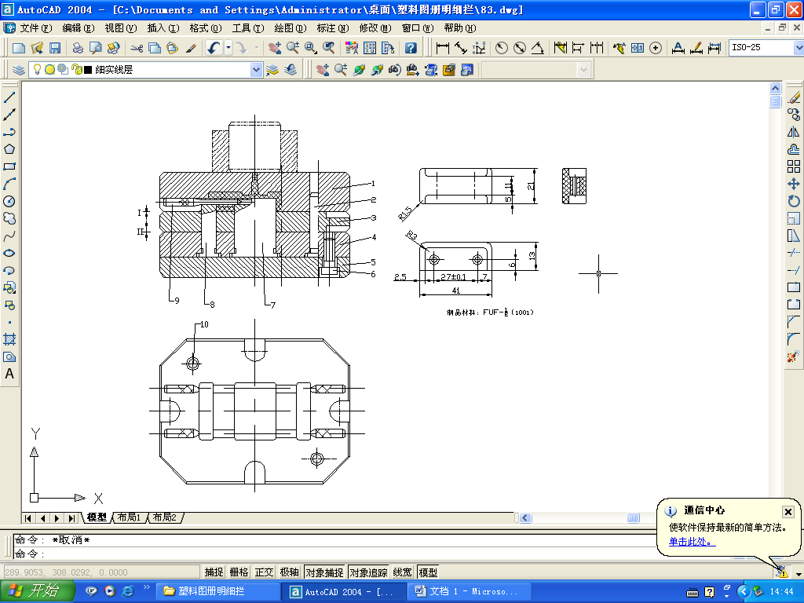

1.模具是哪种类型？

2.模具采用哪种浇口？

3.件9的作用是什么？

4.写出该模具工作原理？

2. 如图，请回答

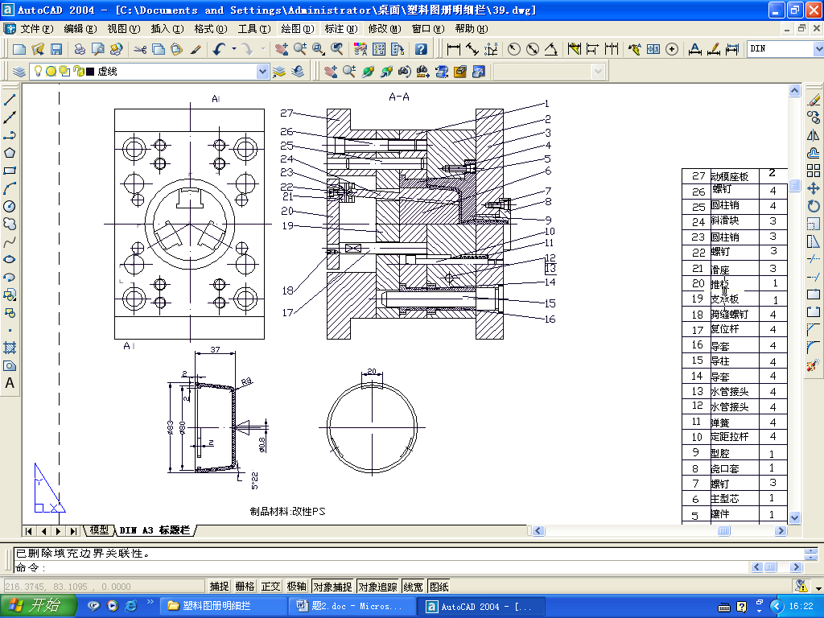

1.模具有几个分型面？

2.模具采用什么推出机构？

3.为使浇注系统自动脱落，应补设什么机构？并画出改进图。

4.件17的作用是什么？

5.叙述模具工作原理。

**习题九 压注模和热固性塑料注射模设计**

**一．填空题**

1.热固性塑料压注模在加料前模具便（ ），然后将热固性塑料加入模具单独的（ ）使其受热熔融，随即在压力作用下通过模具的（ ），以高速挤入型腔，塑料在型腔内（ ）而固化成型。

2. 移动式和固定式压注模都有加料腔，加料腔位置应尽量布置在（ ）位置上。

3.普通压力机上的压注模常用柱塞将加料腔内的熔料压入浇注系统并挤入型腔，不带凸缘的柱塞用于（ ）压注模，带有凸缘的柱塞用于（ ）压注模。

4.加料腔与柱塞的配合座一般取（ ）或单边间隙为（ ）的配合，柱塞的高度应比加料室高度小0.5～1mm，在底部转角处两者配合后也应留0.3～0.5mm的（ ）。

5.压注模浇注系统由（ ）、（ ）、（ ）、（ ）等组成。

6.压注模中正对主流道大端的模板平面上有凹坑叫（ ），其作用是使熔体（ ）以增大熔体进入型腔的流速。

7.压注模的分流道长度应（ ），其长度为（ ）的1～2.5倍，分流道最好设置在　　　　的那一部分。

8.压注模的排气槽应开在（ ），或开设在靠近（ ）和（ ）处。

9.  压注成型又称（ ），它是成型（ ）的常用方法之一。

10. 热固性塑料压注成型工艺过程：

|  |
| --- |
|  |

|  |
| --- |
| 称  量 |

|  |
| --- |
|  |

|  |
| --- |
| 在模具内安装嵌件活动型芯 |

|  |
| --- |
| 压注（加压） |

|  |
| --- |
| 清理模具、涂脱模剂、预热 |

|  |
| --- |
| 转后处理工序或包装入库 |

11. 与热塑件塑料注射成型相比，热固性塑料注射成型工艺增加了（ ）工序。

12. 热固性塑料注射成型的注射料筒用（ ）或（ ）加热，也有用（ ）。

13. 在塑件（ ）、（ ）时宜首先考虑注射成型法，塑件（ ）、（ ）、（ ）等特殊要求时，则宜用压缩或压注成型法。

14. 在（ ）和（ ）成型中产生的浇注系统废料不能回收。

15. 柱塞与加料腔配合的这段柱体的截面积，必须大于（ ）和（ ）的全部塑料在水平分型面上的总投影面积。

16. 专用压机上装有两个液压缸，一个缸起（ ）作用，称为主缸，另一个缸起（ ）的作用，称为辅缸。

17. 普通压机用压注模的加料腔断面形状常为（ ）和（ ）。

18. 移动式压注模的加料腔摆放在模具上面时，应当满足（ ）的条件，即（ ）应该与型腔及浇注系统的总投影面积中心相重合或接近，以达到（ ）。

19. 加料腔与模具的连接固定方式，有用（ ）和仅用（ ）两种方式。

20. 柱塞又称压柱，它的作用是（ ）。

21. 柱塞与底板之间可做成（ ）或（ ）。

22. 楔形槽是起（ ）的目的。

23. 专用压机用压注模的柱塞有一端为挤压塑料的端面，可加工为凹坑，它有（ ） 的功效。

24. 压注模常用的主流道有（ ）、（ ）和（ ）三种。

25. 热固性塑料在模腔内最大的流程以（ ）为限，因此大尺寸塑件应（ ）。浇口间距不应超过（ ），否则会影响熔结痕强度。、

**二 判断题（正确的画√，错误的画×）**

1．对于热固性塑料压注模，其加料腔内塑料不加热，而型腔部分加热到成型温度产生铰链反应，使塑料固化成型。（　）

2．热固性塑料压注模的主流道设计时，截面积过大，导致压力减小，产生层流，提高了产品质量，但浪费塑料。（　）

3．热固性塑料压注模的反料槽的作用与热塑性注射模的冷料穴相同。（　）

4．热固性塑料压注模的浇口位置选择时应有利于塑料充满型腔，所以应尽量从正面注入塑料。（　）

5. 加料腔断面大小与锁模力无关。（  ）

6. 专用压机上主缸的压力要比辅缸大得多，以防溢料。（  ）

7. 热固性塑料注射模的主流道的锥度一般以5°为宜。（  ）

8. 如果塑料较硬，用潜伏浇口时其中心线与分流道德夹角应为60°～65°。（  ）

9. 温流道浇注系统：即热固性塑料的无流道浇注系统。（  ）

10.就成型效率来看，以注射成型为高，压注成型次之，压缩成型较低。（  ）

**三、选择题**

1. 压注模与注射模的结构共同之处都有（　），与压缩模主要区别在于压注模有（　）

A 成型零件 加料室 B 导向机构 温控系统

C 加料室 支承零部件 D 浇注系统

1. 压注模主要用于加工（　）的模具。

A 热固性塑料 B 热固性塑料 C 通用塑料 D工程塑料

1. 压注模按加料室的特征分为（　）两种形式的压注模。

A 上加料室和下加料室 B 固定式和移动式

C 罐式和柱塞式 D 手动式和机动式

1. 热固性塑料压注模的组成为（　）

A 成型零部件、加料装置、浇注系统、导向机构、推出机构、加热系统和侧抽芯机构

B成型零部件、加料装置、浇注系统、导向机构、推出机构、冷却系统和侧抽芯机构

C成型零部件、加料装置、推出机构、冷却系统、导向机构、加热系统和侧抽芯机构

D成型零部件、推出机构、冷却系统、浇注系统、导向机构、加热系统和侧抽芯机构

1. 压柱成型前的塑料必须加入到（　）内，进行（　）（　）才能压注成型。

A 型腔 B 预热 C 加压 D 加料室 E 干燥

1. 压柱的作用是将塑料从（　）中压入（　），（　）是施加压力的主要零件。

A 型腔 B 加料室 C 压柱 D 凸模 E 凹模

1. 从（　）角度考虑，加料室的截面积必须比浇注系统与型腔在分型面上的投影面积之和（　）10﹪～25﹪。

A 开模力 B 锁模力 C 大 D 小

1. 柱塞式的压注模安装于专用液压机上，所以加料室的截面尺寸与锁模力（　），加料室的截面尺寸（　），高度（　）。

A 无关 B 有关 C较小 D 较大

1. 在压注成型过程中，希望塑料与流道（　）热交换，使熔体温度（　），进一步塑化。

A 没有 B 有 C 升高 D 降低

1. 当主流道穿过两块以上的模板时，应设（　）

A 分流道 B 排气槽 C浇口套 D 溢料槽

1. 由于热固性塑料的流动性（　）其浇口应取（　）的截面尺寸。

A 较好 B 较差 C 较大 D 较小

1. 浇口应开设在塑件壁厚（　）处，以减小流动阻力，并有助于补缩。

A 较厚 B 较薄 C均匀 D 以上都不对

**四、问答题**

1. 压注模的类型及特点
2. 压注成型原理
3. 压注模根据设备和操作方法分类？
4. 压注模主要包括几个以下部分？
5. 压注模浇注系统的设计原则
6. 溢料槽作用？
7. 分流道设计应注意那些问题？
8. 浇口设计有那些种类？
9. 在选择浇口位置时应该从以下几个方面考虑？
10. 反潦槽机构设计
11. 在设计溢料槽位置时应该从以下几个方面考虑？
12. 在选择排气位置的时候要对模具结构仔细分析后在做确定，概括的说设置排气位置可以从以下几个方面考虑？
13. 压注模可分为那些不同形式？
14. 压注模浇口位置和数量的选择应遵循什么原则？
15. 压注模为什么要开设排气槽？

**习题十 塑料模质量控制**

**一、填空题**

1.  在满足制品质量要求的前提下，模具应当尽量（ ）、（ ）和（ ）。

2.  塑料模可分为这样一些类型：（ ）、（ ）、（ ）和（ ） 。

3.  精密模具要求（ ）、（ ） 、（ ）。

4.  判定模具的技术性是否属于精密级，比较全面的看法是，这种模具应能安全可靠的生产（ ）、（ ）或（ ）。

5.  塑料制品的（ ）是影响怒局精度最直接和重要的因素。

6.  设计简易模具的指导原则为：（ ）。

7.  模具在市场上的竞争条件主要有三个：（ ） 、（ ）、（ ）。

8.  解决制模周期短的根本途径是走（ ）、（ ）和（ ）的道路。

9.  标准的内容应包括：（ ） 、（ ）、（ ）、（ ）、（ ）、（ ）。

10. 模架有（ ）和（ ）两大类。

11. 模架导向零件中，导柱可以采用（ ）、（ ）或（ ）；导套可以采用（ ）或（ ）。

12. 必要时需对使用标准模架的模具进行（ ）、（ ）方面的校核计算，以正确的选定模架规格。

13. 模具是集（ ） 、（ ）及（ ）为一身的特殊产品。

14. 质量好的模具应便于（ ）、（ ）、（ ）。

15. 目前大部分塑料制品用（ ）即可顺利成型，并满足（ ），因此在生产中得到大量地应用。

16. 精密模具在设计时应尽可能避免因（ ）和（ ）而使模具损坏，造成大的经济损失。

17. 精密模具中常采用（ ）和（ ）达到互换性要求。

**二、判断题**

1.  塑件制品的精度是影响模具精度的最直接和重要的因素。（  ）

2.  模具型腔精度总是必须低于成型制品的精度。（  ）

3.  精密模具中常采用镶拼结构和要求零件达到互换性要求。（  ）

4. 用具有互换性零件的模具维修效率比无互换性零件的模具提高至少三倍。（  ）

**三、问答题**

1. 典型的质量好的模具必须具备的几个条件？
2. 模具标准化的重要意义？
3. 如何看待简易模具？
4. 何谓注塑模的寿命，其影响因素是什么？

**习题十一 挤出成型及机头设计**

**一、填空题**

1. 挤出成型加工的主要设备是（ ），此外就是（ ）、（ ）、（ ） 、（ ）、（ ）、（ ）等设备

2. 大型机头的分流器内还设置了（ ），以便于熔料塑化均匀。

3. 分流器支架主要用以（ ） 和（ ），同时又使熔料分股，起到了（ ）的作用。

4. 机头流道呈（ ），以减少流动阻力，使物料机头流道（ ）挤出，同时避免物料发生（ ）。

5. 流道不能急剧（ ），更不能有（ ）和（ ），流道应加工得十分光滑。

6. 按挤出机的机头用途分类，可分为（ ）、（ ）、（ ）等。

7. 常见的管材挤出机头的结构形式有（ ）、（ ）、（ ）三种。

8. 口模是成型管件外表的零件，口模内径        塑料管材外径。

9. 芯模是成型零件内表面的零件，其结构应有利于（ ），有利于（ ）。

10.熔体流过芯模分流器支架后，先经过一定的（ ），使熔体很好的汇合，为此芯模应有（ ）。其值决定于塑料特性，对于粘度高的取（ ），对于粘度低的取（ ）。

11.分流器与栅板之间的距离一般取10～20mm或稍小于螺杆直径。此距离是使通过栅板的熔体汇集。因此距离过大，易使（ ）；距离过小，熔体（ ）。

12.常见的吹塑薄膜机头的结构形式有（ ）、（ ）、（ ） 、（ ）以及（ ）或（ ）吹塑薄膜机头。

13.吹塑薄膜机头的进口部分的截面积与出口部分的截面积之比叫（ ），其值大于（ ）。

**二、判断题**

1. 物料只需满足一般的压缩比就够了。（  ）

2. 真空定型套长度一般应大于其它定型套长度。（  ）

3. 为了避免产生分流痕，芯棒尖带模口处的距离应大于芯棒轴直径d1的两倍。（  ）

4. 芯棒扩张角a一般为80°～90°也有100°的，a过大将会增大流动阻力。（  ）

5. 芯棒式机头仅有一条薄膜分流痕迹线。（  ）

6. 吹塑薄膜的模芯受侧压力，不会产生“偏中”现象。（  ）

**三、选择题**

1. 挤出机头的作用是将、挤出的熔融塑料由（  ）运动变为（  ）运动，并使熔融塑料进一步塑化。

A. 螺旋 B. 慢速 C. 直线 D. 快速

2. 机头的结构组成是（  ）。

A. 过滤板、分流器、口模、型芯、机头体 B. 过滤板、分流器、型腔、型芯、机头体

C. 过滤板、分流器、口模、芯棒、机头体 D. 推出机构、分流器、口模、芯棒、机头体

3. 挤出机头应使熔体沿着流道（  ）地流动，机头的内表面必须呈光滑的（  ）

A. 快速 B. 慢速 C. 均匀平稳 D. 曲线型 E. 流线型 F. 直线型

4. 机头内径和过滤板外径的配合，可以保证机头与挤出机的（  ）要求。

A. 同心度 B. 同轴度 C.垂直度 D. 平行度

5. 口模主要成型塑件的（  ）表面，口模的主要尺寸为口模的（  ）尺寸和定型段的长度尺寸。

A. 内部 B. 外部 C. 外径 D. 内径

6. 分流器的作用是对塑料熔体进行（　），进一步（　）。

A．分流 B.成型 C.加热和塑化 D.分层减薄

7. 管材的拉伸比是指（ ）在成型区的环境截面积与管材截面积之比。

A．分流器和分流器支架 B.机头体和芯棒

C．定径套 D.口模和芯棒

8. 管材从口模中挤出后，温度（ ），由于自重及（ ）效应的结果，会产生变形。

A．较低 B.较高 C.热胀冷缩 D.离模膨胀

9. 棒材挤出成型机头的结构简单，与管材挤出成型机头基本相似，其区别是模腔中没有（ ），只有（ ）。

A芯棒 B.分流器 C.口模 D.支架

10. 吹塑法就是由挤出机头挤出塑料管坯，同时从机头中心（ ）吹涨。

A.抽真空 B. 通入压缩空气 Ｃ　加热 Ｄ　冷却

11. 电线电缆挤出机头包括（ ）两种形式。

Ａ　挤压机机头和包履式机头

Ｂ　套管式机头和包履式机头

Ｃ　挤压式包履式机头和套管式包履式机头

Ｄ　机管机头和包履式机头

12. 挤压式包履式机头将熔融塑料沿芯线导向棒流动，汇合成一封闭环后，经（ ）包履在金属芯线上。

Ａ　导向棒

Ｂ　定径套

Ｃ　口模成型区

Ｄ　Ａ　或Ｂ

13. 套管式包覆机头将塑料挤成管状，在（  ）包覆在芯线上。

A.　口模内  B. 口模外  C. 定径套  D. 导向棒

14. 机头的进料口内部逐渐由（  ）过渡成（  ）。

A. 圆形  B. 矩形  C. 狭缝形

15. 熔体在挤出成型过程中要沿着机头（  ）方向均匀分布，而且要求流速（  ）。

A. 长度  B. 宽度C. 较慢  D. 较快  E. 均匀一致

16. 采用挤出模塑成型工艺时，塑料制品的形状和尺寸主要取决于（  ）。

A. 注射模具  B. 压缩模具  C. 机头与口模  D. 传递模具

17. 挤出成型中所用的设备主要是（  ），压缩成型中所用的设备主要是（  ）。

A. 注射机  B. 压力机  C. 压缩机  D. 挤出机

18. （  ）表征着挤出机生产率的高低。

A. 挤出速率  B. 挤出时间  C. 挤出温度  D.以上都不对

**四、问答题**

1.  挤出模具包括什么？用于什么成型？其作用是什么？

2.  成型模具的分类及作用

3.  挤出机头的设计原则

1. 挤出成型工艺过程大致可分为那三个阶段？
2. 管材挤出机头的设计典型结构有那些？

6． 棒材的定义是？

7． 塑料挤出成型棒材模具通常具有那两种结构形式？

**习题十二 其它塑料成型模具**

**一、填空题**

1. 对吹塑过程和吹塑制品品质有重要影响的工艺因素是（ ） 、（ ）、（ ）和（ ）等。

2. 气密性是指阻止（ ）、（ ）、（ ）和（ ）等向容器壁内外透散的特性。

3. 压缩空气成型是借助压缩空气的（ ），将加热后（ ）而成型的方法。

4. 压缩空气成型模具对排气孔的要求是（ ）。

5. 压缩空气成型模具排气孔德尺寸取决于（ ） 和（ ）。

6. 真空成型模具的分类：（ ）、（ ）、（ ）、（ ）、（ ）。

7. 吹塑中空成型方法的优点是（ ），不需后加工，由于注射型坯有底，因此其底部（ ）、（ ）、（ ）。

8. 多层吹塑中空制品的成型方法有（ ）和（ ），现在实用的是采用（ ）。

9. 吹胀比是指（ ）与（ ）之比。

10.吹塑成型中一般尖角难于成型，二界面角可采用（ ），三界面角可采用（ ）。

11.夹坯口的主要作用是（ ），同时它还起着（ ）的作用。

12.余料槽的大小应根据余料的（ ）与（ ）来确定。

13.模具的合模装置应具有（ ）使两半模紧密合拢。

14.单阳模成型对制造（ ）和（ ）的制品比较有利。

**二、判断题**

1. 凡熔融指数为0.04～1.12都是比较优良的中空在、吹塑材料。（  ）
2. 塑件的延伸比越大，其塑件的强度越高。（  ）
3. 吹塑成型的塑件螺纹部一般采用细牙螺纹。（  ）
4. 在吹塑过程中不可以留有空气，这样才能使塑件顺利脱模。（  ）
5. 夹坯口的角度和宽度对吹塑制品的质量没有影响。（  ）
6. 单阴模成型法成型的塑件外表面光洁度很高。（  ）
7. 单阳模真空成型的塑件壁厚比较均匀。（  ）

**三、问答题**

1.  成型中空吹塑制品时，如何控制吹塑模的温度？

2.  中空吹塑成型的材料应具备的特性？

3.  吹塑多层化的目的？

4.  真空成型模具的成型过程及原理？

5.  真空成型模具的成型特点？

**考 试 大 纲**

（ 2018 年 秋 季学期）

|  |  |  |  |
| --- | --- | --- | --- |
| **课程名称（全称）：** | 塑料成型工艺与模具设计 | | |
| **课 程 代 码：** |  | | |
| **课程计划总学时：** | 64 | **本学期学时：** | 64 |
| **所 属 学 院：** | 中德学院 | **教研室：** | 机械教研室 |
| **任 课 教 师：** | 胡会军 | | |
| **制 订 日 期：** | 2018年 9 月 日 | | |

四川科技职业学院教学事业部 制

2018 年 9 月 日

**《塑料成型工艺与模具设计课程》考试大纲**

1. **考试对象 17级模具班**
2. **考试内容和要求**

**第一章 绪论**

**考试内容**：塑料模及成型工业的发展历史；塑料模具基本分类

**考试要求**：

1．领会：塑料模及成型工业的发展历史；

2．掌握：塑料成型发展趋势和塑料模具基本分类。

**第二章 塑料的组成与工艺特性**

**考试内容：**塑料的组成，塑料成型的工艺特性——成型收缩、流动性、相容性、热敏性等；塑料的概念及分类、塑料特性及应用，热塑性塑料和热固性塑料的区别和塑料特性的理解及综合应用

**考试要求：**

1．领会：塑料的组成；塑料成型的工艺特性——成型收缩、流动性、相容性、热敏性等；

2．掌握：塑料的概念及分类，塑料特性及应用，热塑性塑料和热固性塑料的区别，塑料的综合应用

**第三章 塑料成型制件的结构工艺性**

**考试内容**：塑件结构工艺性设计的主要内容：尺寸与精度、表面粗糙度、形状、壁厚、塑料制件的斜度、加强筋、支撑面、孔、圆角、螺纹等。

**考试要求**：

1．领会：塑件结构工艺性设计的主要内容：塑料制件的斜度、加强筋、支撑面、孔、圆角、螺纹、尺寸与精度、表面粗糙度、形状、壁厚等，分析塑料产品的工艺性；

2．掌握：分析塑料产品的工艺性，找出工艺难点，提出解决问题的方法。

**第四章 注射成型原理及工艺特性**

**考试内容**：注射成型原理及工艺过程；注射成型工艺条件（温度、压力、时间）的选择和控制。

**考试要求**：

1．领会：螺杆式与柱塞式，具体工作动作。螺杆式与柱塞式注射机注射过程比较；

2．掌握：注射成型原理及工艺过程：成型前准备、注射过程、塑件的后处理具体过程以及注射成型工艺参数（温度、压力、时间）的调节和控制；

3．熟练掌握：注射成型原理及工艺过程：成型前准备、注射过程、塑件的后处理具体过程。

**第五章 注射模基本结构与注射机**

**考试内容**：注射模具的分类、注射模具的结构组成、注射模具的典型结构、注射模与注射机的关系、注射机种类以及注射机有关工艺参数的校核。

**考试要求**：

1．领会：注射模具的分类情况，单分型面注射模、双分型面注射模、斜导柱侧向分型与抽芯注射模等基本结构；

2．掌握：上述模具的工作过程及原理；注射模与注射机的关系、注射机种类、各种注射机的特点、适用范围及优缺点；注射成型机型号规格的表示方法，（国内的、国际的表示方法）；注射机有关工艺参数的校核：包括型腔数量、最大注射量、锁模力、注射压力、开模行程、安装尺寸等相关参数的校核；

3．熟练掌握：单分型面注射模、双分型面注射模、斜导柱侧向分型与抽芯注射模工作过程及原理。

**第六章 分型面的选择与浇注系统设计**

**考试内容**：塑料制件在模具中的位置；分型面的概念及形式、分型面选择及设计原则；普通浇注系统的组成及设计原则和排气系统设计。

**考试要求**：

1．领会：普通浇注系统的组成结构及设计原则；多型腔模具型腔在模具分型面上的排布形式；分型面的概念及形式、正确的表达方式；根据产品确定其分型面；根据不同产品合理进行分型面选择及设计原则；

2．掌握：浇口的形式及各个不同浇口的设计事项；分流道的形状及尺寸、长度设计、表面粗糙度设计及在分型面上的排布设计；

3．熟练掌握：如何根据产品特点、形状等因素设计浇口位置及形状；解决因浇口位置及大小等原因造成的产品缺陷问题。

**第七章 成型零部件设计**

**考试内容**：成型零部件的结构设计，凹模和凸模的结构设计（整体式凹、凸模设计，组合式凹、凸模设计，小型芯的结构设计），螺纹型环和螺纹型芯结构设计。

**考试要求**：

1．领会：组合式凹、凸模设计——结构形式、组合方式、应用范围、配合装配关系、配合精度、模具材料、小型芯的结构设计——结构形式、组合方式；

2．掌握：根据塑件尺寸及公差进行型腔和型芯径向尺寸的计算、型腔深度和型芯高度尺寸的计算、中心距尺寸的计算以及成型零部件的强度与刚度计算；

3．熟练掌握：根据塑件尺寸及公差进行型腔和型芯径向尺寸的计算、型腔深度和型芯高度尺寸的计算、中心距尺寸的计算。

**第八章 结构零部件设计**

**考试内容**：注射模的标准模架概念、模具的标准化、国内、国外模架介绍；支承零部件的设计（包括固定板、支承板、支承件、动定模座板设计）、导柱导向机构作用、导柱导向机构设计（包括导柱导向机构和锥面定位机构）；如何根据塑件尺寸合理选择模架。

**考试要求**：

1．领会：注射模的标准模架概念、模具的标准化、国内、国外模架；

2．掌握：支承零部件的设计（包括固定板、支承板、支承件、动定模座板设计）、导柱导向机构作用、导柱导向机构设计（包括导柱导向机构和锥面定位机构）以及如何根据塑件尺寸合理选择模架；

3．熟练掌握：根据塑件尺寸计算并合理选择模架。

**第九章 推出机构设计**

**考试内容**：推出机构的结构组成，推出机构的组成与作用，推出机构的分类；推出机构的设计要求与设计准则、推出力的计算方法；简单推出机构介绍；二次推出机构设计；动、定模双向顺序推出机构；浇注系统凝料的推出机构和带螺纹塑件的脱模机构。

**考试要求**：

1．领会：推出机构的结构组成形式、工作原理和过程，各推出机构零件作用；单推板二次推出机构、双推板二次推出机构概念、工作原理与工作过程；带螺纹塑件的脱模结构工作原理和工作过程；

2．掌握：简单推出机构推杆推出设计、简单推出机构推管推出设计、推件板推出机构设计基本形式、固定与配合；推出机构的导向与复位；动、定模双向顺序推出机构种类、结构形式特点、工作原理、工作过程；浇注系统凝料的推出机构结构形式特点、工作原理、工作过程；

3．熟练掌握：简单推出机构推杆推出设计、简单推出机构推管推出设计、推件板推出机构设计基本形式、固定与配合；推出机构的导向与复位。

**第十章 侧向分型与抽芯机构**

**考试内容**：侧向抽芯机构的分类、侧向抽芯机构的组成、工作原理与工作过程；抽芯力与抽芯距的计算、斜导柱侧向分型和抽芯机构组成与工作原理；斜导柱的设计；先复位机构、干涉现象；斜导柱侧向分型与抽芯机构的形式结构；弯销侧向分型和抽芯机构、斜导槽侧向分型和抽芯机构、斜滑块侧向分型与抽芯机构、齿轮齿条侧向分型与抽芯机构；手动侧向分型与抽芯机构、液压和气动侧向分型与抽芯机构。

**考试要求**：

1．领会：侧向抽芯机构的分类、侧向抽芯机构的组成；斜导柱侧向分型与抽芯机构的形式，四种结构形式设计；

2．掌握：抽芯机构的组成、工作原理与工作过程、抽芯力的确定与抽芯距的计算；斜导柱侧向分型和抽芯机构组成与工作原理；斜导柱的设计：斜导柱的结构形式、斜导柱长度、直径的计算；侧滑块的设计、导滑槽的设计、楔紧块的设计、侧滑块定位装置的设计等；先复位机构类型及工作原理；干涉现象产生条件及解决方法；

3．熟练掌握：斜导柱的设计：斜导柱的结构形式、斜导柱长度、直径的计算；侧滑块的设计、导滑槽的设计、楔紧块的设计、侧滑块定位装置的设计等；先复位机构类型及工作原理；干涉现象产生条件及解决方法。

**第十一章 温度调节系统**

**考试内容**：模具温度对塑料制件质量的影响、模具温度对模塑周期的影响、模具温度与塑料成型温度的关系；冷却系统的设计原则；冷却系统的结构设计；冷却水道的设计；加热系统的设计。

**考试要求**：

1．领会：模具温度与塑料成型温度的关系及影响；加热系统的设计；冷却系统的设计原则；

2．掌握：冷却水回路的布置，冷却水回路设计原则，常见冷却水路结构设计；冷却回路的尺寸计算——冷却回路的总表面积、冷却水体积流量计算。

**第十二章 注射成型新技术的应用**

**考试内容**：精密注塑成型与模具，气体辅助注塑成型，低发泡注塑成型，热固性塑料注射成型设计。

**考试要求**：

1．领会：精密成型的概念、精密注塑成型用塑料、精密成型注塑工艺、精密注塑成型对注塑机的要求、精密注塑成型模具设计要点；热固性塑料注射成型工艺特点、工作原理；低发泡注塑成型方法；气体辅助注塑成型原理。

**第十三章 其他类型模具设计**

**考试内容**：压缩模结构组成及其分类；压注模结构组成及其分类；挤出模组成及其分类。

**考试要求**：

1、领会：压缩成型原理；压注成型工艺过程；挤出成型原理及特点。

**三、考试形式**

《塑料成型工艺与模具设计课程》分1学期完成教学，每学期结束都必须进行一次期末考试。

答答卷方式：闭卷

考试时间：180分钟。

**四、试题结构**

1、内容比例 理论30%，实践70%

2、题型比例 简答题10%，选择题 10%，判断题10%，上机操作70%。

1. 授课PPT下载地址：

九、数字教学资源下载地址：